3. Организация и управление производственным процессом

3.1. Понятие о производственным процессе. Основные принципы организации производственного процесса.
Задача предприятия состоит в том, чтобы воспринять "на входе" факторы производства (затраты), переработать их и "на выходе" выдать продукцию (результат) (схема 3.1.). Такого рода трансформационный процесс обозначается как "производство". Его цель – в конечном итоге улучшить уже имеющееся, чтобы увеличить таким образом запас средств, пригодных для удовлетворения потребностей.
Производственный (трансформационный) процесс состоит в том, чтобы преобразовать затраты ("вход") в результат ("выход"); при этом необходимо соблюдение ряда правил игры.
"Вход"
(Input)
Предприятие
"Выход"
(Output)

Схема 3.1. Основная структура производственного трансформационного процесса.
Между затратами на "входе"(Input) и результатом на "выходе"(Output), а также параллельно этому на предприятии происходят многочисленные действия ("решаются задачи"), которые только в их единстве полностью описывают производственный трансформационный процесс (схема 3.2). Рассмотрим здесь лишь коротко охарактеризованные частные задачи производственного трансформационного процесса.
Производственный трансформационный процесс состоит из частных задач обеспечения (снабжения), складирования (хранения), изготовления продукции, сбыта, финансирования, обучения персонала и внедрения новых технологий, а также управления.
К задаче снабжения предприятия относятся покупка или аренда (лизинг) средств производства, покупка сырья (для предприятий с материально-вещественной продукцией), прием на работу сотрудников.
К задаче складирования (хранения) относятся все производственные работы, которые возникают перед собственно процессом производства (изготовления) продукции в связи со складированием средств производства, сырья и материалов, а после него – со складированием и хранением готовой продукции.
В задаче изготовления продукции речь идет о производственных работах в рамках производственного процесса. На предприятиях, изготавливающих материально-вещественную продукцию, они в значительной степени определяются технологической составляющей. В частности, необходимо определить когда, какая продукция, в каком месте, с использованием каких производственных факторов должна быть изготовлена ("производственное планирование").

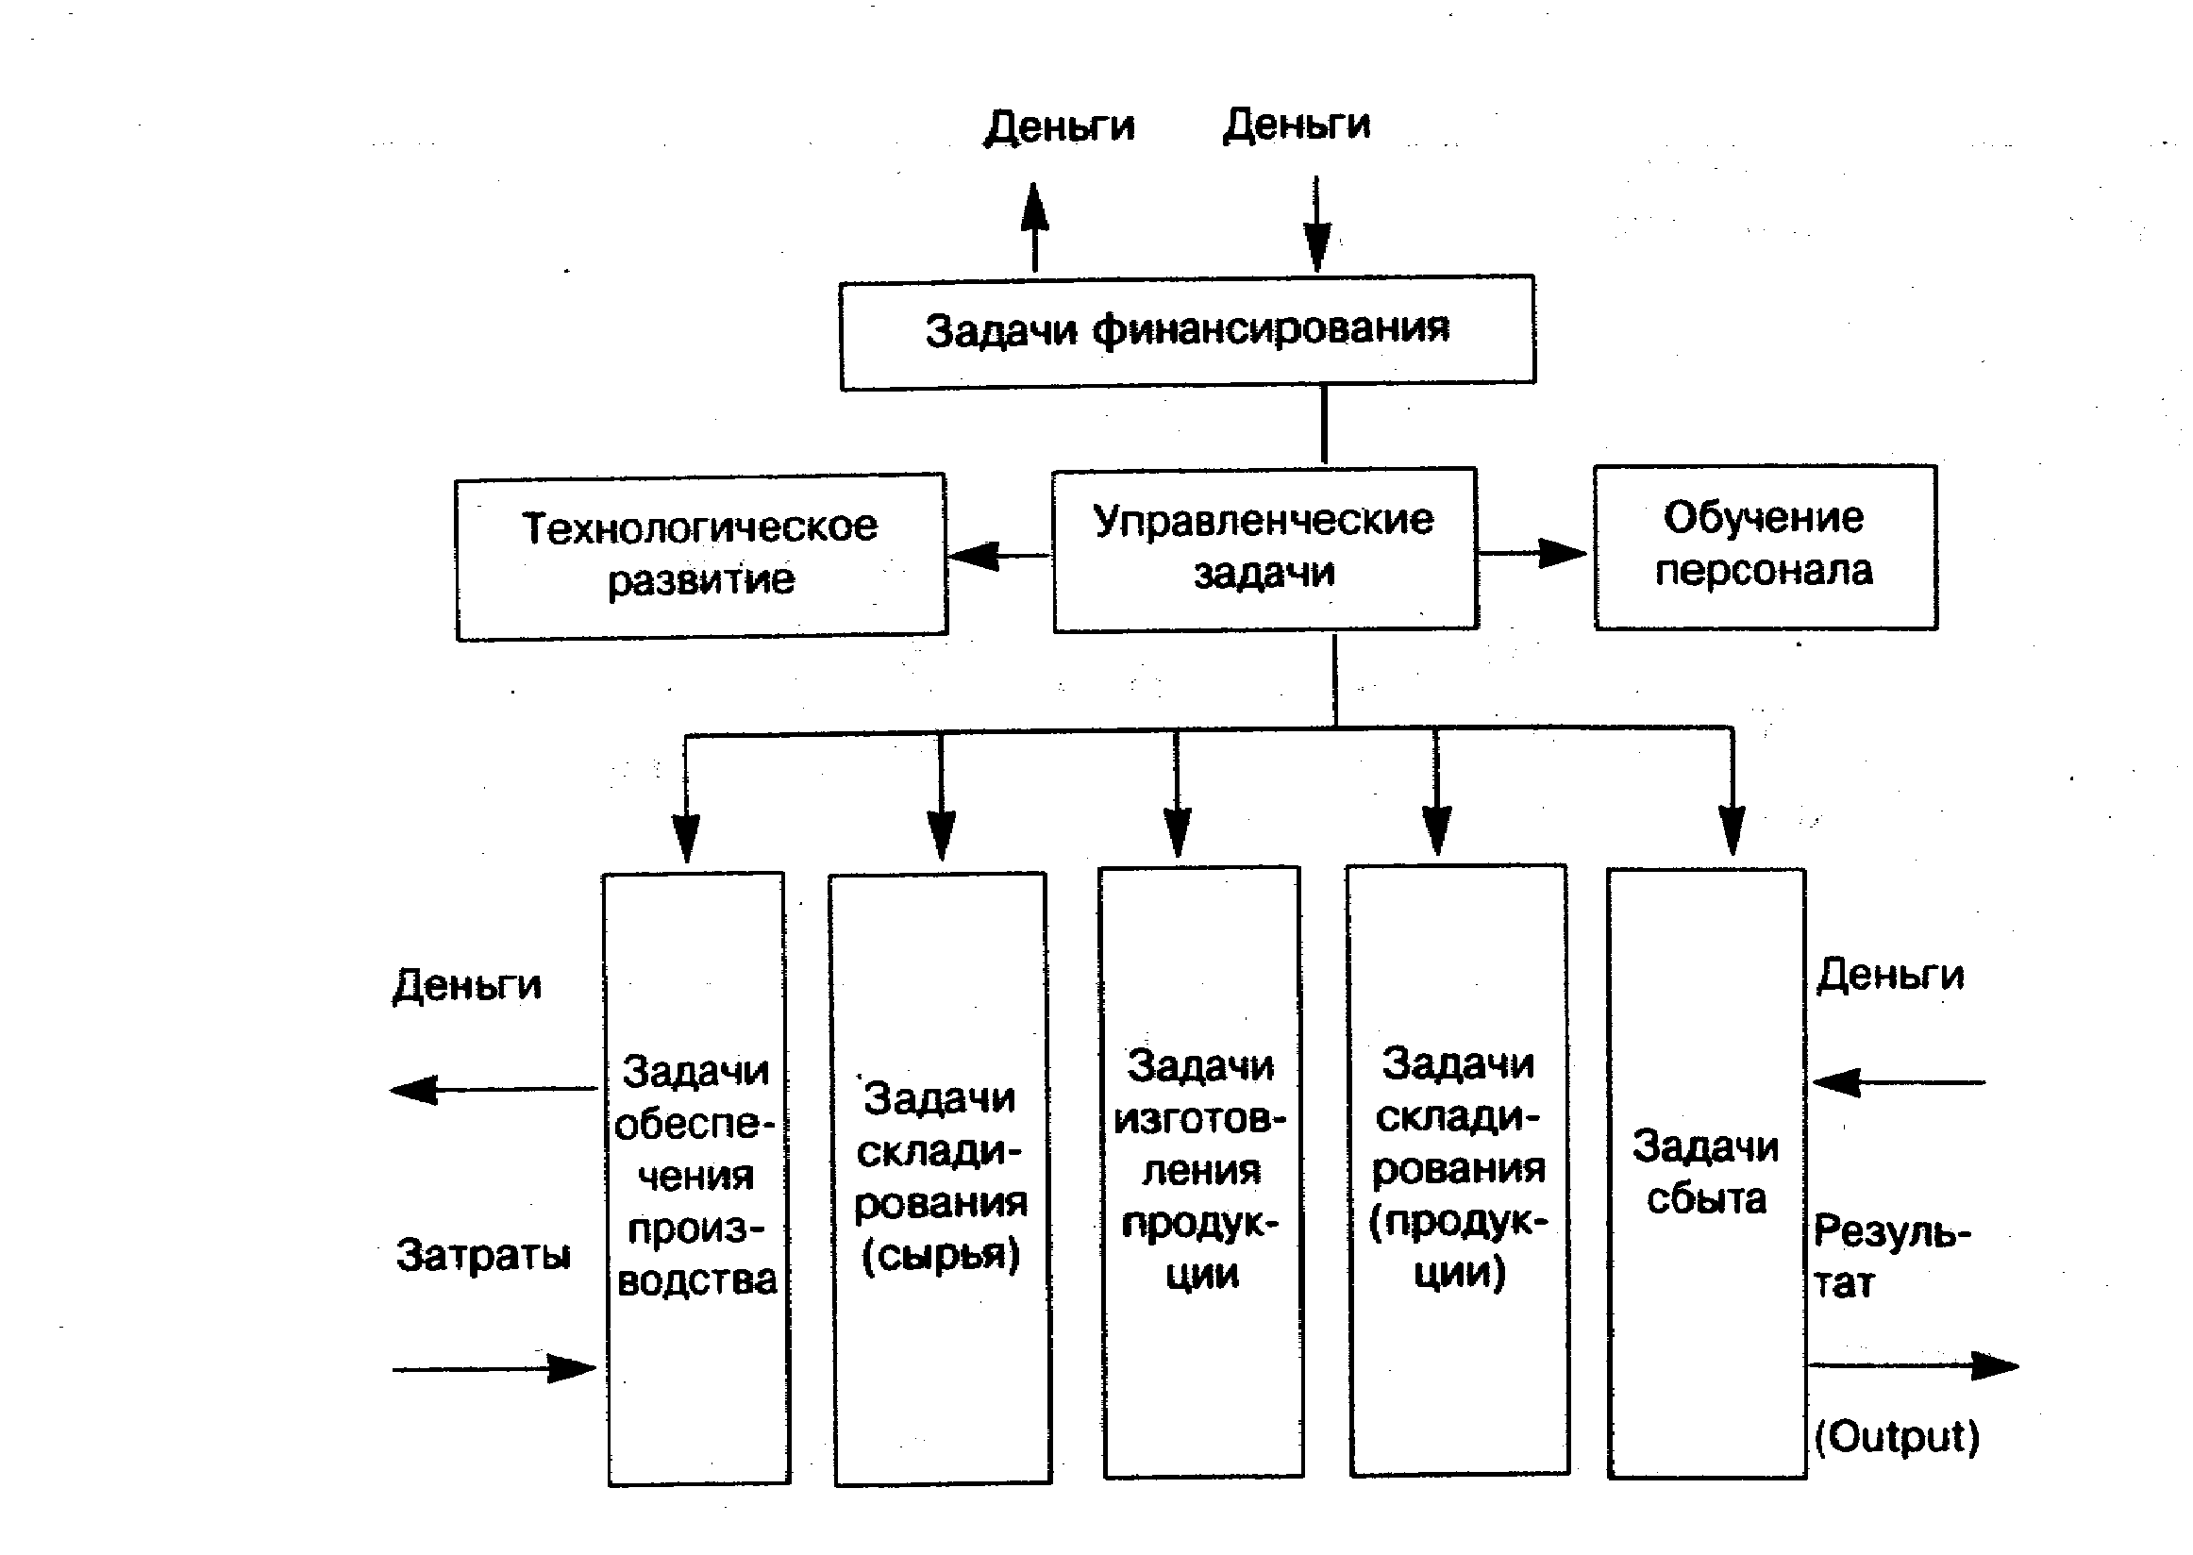

Схема 3.2. Частные задачи производственного трансформационного процесса.
Задача сбыта продукции связана с исследованием рынка сбыта, воздействия на него (например, путем рекламы), а также с продажей или сдачей в аренду продукции предприятия.
Задача финансирования находится между сбытом и снабжением: путем продажи продукции, или результата производственного процесса (Output) зарабатывают деньги, а при снабжении (или обеспечении производства – Input) деньги тратят. Однако часто отток и приток денег не одинаковы (не покрывают друг друга). Так, крупные инвестиции могут не компенсироваться выручкой от продаж. Поэтому временный недостаток средств для уплаты по просроченным ссудам и излишек денежных средств, затраченных на предоставление кредитов (лизинга, аренды), относятся к типичным задачам финансирования. Сюда же в рамках "финансового менеджмента" относят получение дохода (прибыли), как и вложение капиталов в другие предприятия через рынок капиталов.
Обучение персонала и внедрение новых технологий должны дать возможность сотрудникам постоянно повышать квалификацию, и они благодаря этому были бы в состоянии внедрять и развивать новейшие технологии во всех сферах предприятия и особенно в области новой продукции и производственных технологий.
Задача управления (руководства) включает работы, которые охватывают подготовку и принятие руководящих решений с целью руководства и управления всеми другими производственными работами на предприятии. В связи с этим особое значение приобретает бухгалтерский учет на предприятии (включая годовой баланс, анализ издержек, производственную статистику, финансирование). Бухгалтерский учет должен полностью включать и оценивать все текущие документы, которые характеризуют производственный процесс.
Частные задачи производственного трансформационного процесса ("Input" – "Output") и их связь с процессом создания стоимости могут рассматриваться как "стоимостная цепочка", которая связывает между собой звенья (поставщики и потребители), расположенные до и после непосредственно процесса изготовления продукции (производственного процесса).
Включая вышесказанное – производственный процесс есть процесс воспроизводства материальных благ и производственных отношений.
Как процесс воспроизводства материальных благ производственный процесс является совокупностью процессов труда и естественных процессов, необходимых для изготовления определенного вида продукции.
Основными элементами, определяющими процесс труда, а следовательно, и производственный процесс, являются целесообразная деятельность (или сам труд), предметы труда и средства труда.
Целесообразная деятельность (или сам труд) осуществляется человеком, который затрачивает нервно-мышечную энергию для выполнения различных механических движений, наблюдения и контроля за воздействием орудий труда на предметы труда.
Предметы труда определяются той продукцией, которая выпускается предприятием. Основной продукцией машиностроительных заводов являются различного рода изделия. Согласно ГОСТ 2.101–68* изделием называется любой предмет или набор предметов труда, подлежащих изготовлению на предприятии. В зависимости от назначения различают изделия основного производства и изделия вспомогательного производства.
К изделиям основного производства относятся изделия, предназначенные для товарной продукции. К изделиям вспомогательного производства следует относить изделия, предназначенные только для собственных нужд предприятия, изготовляющего их (например, инструмент собственного производства). Изделия, предназначенные для реализации, но одновременно используемые и для собственных нужд предприятия, следует относить к изделиям вспомогательного производства в той части, в которой они используются для собственных нужд.
Различают следующие виды изделий: детали, сборочные единицы, комплексы и комплекты.
Кроме того, изделия делят на: а) неспецифицированные (детали), если они не имеют составных частей; б) специфированные (сборочные единицы, комплексы, комплекты), если они состоят из двух и более составных частей. Составной частью может быть любое изделие (деталь, сборочная единица, комплекс и комплект).
Деталь – предмет, который не может быть разделен на части без разрушения его. Деталь может состоять из нескольких частей (предметов), приведенных в постоянное неделимое состояние каким-либо способом (например, сваркой).
Сборочная единица (узел)– разъемное или неразъемное сопряжение нескольких деталей.
Комплексы и комплекты могут состоять из соединенных между собой сборочных единиц и деталей,
Изделия характеризуются приводимыми ниже качественными и количественными параметрами.
1. Конструктивной сложностью. Она зависит от числа входящих в изделие деталей и сборочных единиц; это число может колебаться от нескольких штук (простые изделия) до десятков тысяч (сложные изделия).
2. Размерами и массой. Размеры могут колебаться в 'пределах от нескольких миллиметров (или даже меньше) до нескольких десятков (даже сотен) метров (например, морские суда). Масса изделия зависит от размеров и соответственно может изменяться от граммов (миллиграммов) до десятков (и тысяч) тонн. С этой точки зрения все изделия делят на мелкие, средние и крупные. Границы их деления зависят от отрасли машиностроения (вида продукции).
3. Видами, марками и типоразмерами применяемых материалов. Число их достигает десятков (даже сотен) тысяч.
4. Трудоемкостью обработки деталей и сборки сборочных единицей изделия в целом. Она может изменяться от долей нормо-минуты до нескольких тысяч нормо-часов. По этому признаку различают нетрудоемкие (малотрудоемкие) и трудоемкие изделия.
5. Степенью точности и шероховатости обработки деталей и точности сборки сборочных единиц и изделий. В связи с этим изделия подразделяют на высокоточные, точные и низкоточные.
6. Удельным весом стандартных, нормализованных и унифицированных деталей и сборочных единиц.
7. Числом изготовляемых изделий; оно может колебаться от единиц до миллионов в год.
Характеристики изделий во многом предопределяют организацию производственного процесса в пространстве и во времени.
Так, от конструктивной сложности изделий зависит число обрабатывающих и сборочных цехов или участков и соотношение между ними.
Чем сложнее изделие тем больший удельный вес занимают сборочные работы и сборочные участки и цехи в структуре предприятия. Размер, масса и количество изделий влияют на организацию их сборки; на создание того или иного вида поточного производства; организацию транспортировки деталей, сборочных единиц и изделий по рабочим местам, участкам и цехам; во многом определяют вид движения по рабочим местам (операциям) и длительность производственного цикла.
Для крупных и тяжелых изделий применяют неподвижные поточные линии с периодическим движением конвейеров. Для их транспортировки используются подъемные краны и специальные транспортные средства. Движение их по операциям организуется в основном по параллельному, виду. Длительность производственного цикла изготовления таких изделий большая, она измеряется иногда годами.
Иногда приходится в механических цехах организовывать участки крупных, мелких и средних деталей.
От вида и марки обрабатываемых материалов зависит необходимость сочетания тех или иных заготовительных и обрабатывающих участков или цехов.
При наличии большого числа заготовок из литья и поковок требуется создание литейных цехов (чугунолитейных, сталелитейных, цветного литья и других), кузнечных и прессовых (горячего и холодного прессования) цехов. При изготовлении многих заготовок из прокатного материала потребуются заготовительные участки или цехи. При механической обработке деталей из цветных металлов приходится, как правило, организовывать отдельные участки.
Степень точности и чистоты обработки и сборки влияет на состав оборудования и участков, их расположение.
Для обработки особо точных деталей и сборки сборочных единиц и изделий необходима организовывать отдельные участки, так как при этом требуется создание особых санитарно-гигиенических условий.
От удельного веса стандартных, нормализованных и унифицированных деталей и сборочных единиц зависит состав оборудования, участков и цехов.
Изготовление стандартных и нормализованных деталей, как правило, ведется на специальных участках или в специальных цехах. Для них организуется поточно-массовое производство.
Трудоемкость и число изготовляемых изделий влияют на состав и количество оборудования, цехов и участков, их расположение, возможность организации поточного производства, длительность производственного цикла, величину незавершенного производства, себестоимость и другие экономические показатели работы предприятия. Изделия, которые не изготовляют на данном предприятии, а получают в готовом виде, относятся к покупным. Их называют также комплектующими изделиями.
На каждом машиностроительном заводе обычно одновременно изготовляется несколько изделий, различных по конструкции и размерам. Перечень всех видов изделий, выпускаемых заводом, называется номенклатурой.
К средствам труда относятся орудия производства, земля, здания и сооружения, транспортные средства. В составе средств труда определяющая роль принадлежит оборудованию, особенно рабочим машинам.
На каждую единицу оборудования предприятием-изготовителем составляется паспорт, в котором указывается дата изготовления оборудования и полный перечень его технических характеристик (скорость обработки, мощность двигателей, допускаемые усилия, правила обслуживания и эксплуатаций и др.).
Сочетание элементов процесса труда (труд определенной квалификации, орудия и предметы труда) и частичных производственных процессов (изготовление отдельных узлов готового продукта или выполнение определенной стадии процесса изготовления продукции) осуществляется по качественным и количественным признакам и ведется в нескольких направлениях. Различают поэлементный (функциональный), пространственный и временной разрезы организации производства.
Поэлементный разрез организации производства связан с упорядочением техники, технологии, предметов труда, орудии и самого труда в единый процесс производства. Организация производства предполагает внедрение наиболее производительных машин и оборудования, обеспечивающих высокий уровень механизации и автоматизации производственного процесса; использование высококачественных и эффективных материалов; совершенствование конструкций и моделей выпускаемых изделий; интенсификацию и внедрение более прогрессивных технологических режимов.
Основная задача поэлементной организации производства состоит в правильном и рациональном подборе состава оборудования, инструментов, материалов, заготовок и квалификационного состава кадров, с тем чтобы обеспечить полное их использование в процессе производства. Проблема взаимного соответствия элементов процесса производства особенно актуальна в сложных высокомеханизированных и автоматизированных процессах при динамичной номенклатуре производства.
Сочетание частичных производственных процессов обеспечивает пространственная и временная организация производства. Производственный процесс включает множество частичных процессов, направленных на изготовление готового продукта. Классификация производственных процессов показана на рис. 3.3.

Основные
Вспомогательные
Обслуживающие
Управленческие
Заготовительные
Обрабатывающие
Сварочно-отделочные
В основ-ных цехах
В специализи-рованных подразделениях
Инструментальные
Ремонтные
Производство энергии
Строительно-монтажные
В основ-ных и вспомо-гательных цехах
В специали-зирован-ных звеньях
Транспортно-переместительные
Энергообеспечение
Складирование
Материально-техническое обеспечение
На рабочем месте
В аппарате управления
Прогнозирование и планирование
Регулирование и координация
Контроль, учет и анализ
Организация
Естественные
Роль в общем производствен-ном процессе
Технологические
Механические
Физико-химические
Сборочно-монтажные
Консервационные
Формы воздействия на предмет труда
Аналитический
Синтетический
Прямой
Непрерывный
Прерывный
Аппаратный
Открытый
Характер выполняемых работ
Ручные
Машинно-ручные
Машинные
Автоматизи-
рованные
Комплексно-автоматизированные
Уровень механизации
Массовое
Серийное
Индивидуальное
Масштабы производства однородной продукции

Схема 3.3. Классификация производственных процессов
По роли в общем процессе изготовления готовой продукции выделяют производственные процессы:
- основные, направленные на изменение основных предметов труда и придание им свойств готовых продуктов; в этом случае частичный производственный процесс связан либо с реализацией какой-либо стадии обработки предмета труда, либо с изготовлением детали готового изделия;
- вспомогательные, создающие условия для нормального хода основного процесса производства (изготовление инструмента для нужд своего производства, ремонт технологического оборудования и т.п.);
- обслуживающие, предназначенные для перемещения (транспортные процессы), хранения в ожидании последующей обработки (складирование), контроля (контрольные операции), обеспечения материально-техническими и энергетическими ресурсами и т. п.;
- управленческие, в которых разрабатываются и принимаются решения, производятся регулирование и координация хода производства, контроль за точностью реализации программы, анализ и учет проведенной работы; эти процессы часто переплетаются с ходом производственных процессов.
Основные процессы в зависимости от стадии изготовления готового изделия делят на заготовительные, обрабатывающие, сборочно-отделочные. Заготовительные процессы, как правило, весьма разнообразны. Например, на машиностроительном заводе они включают раскрой металла, литейные, кузнечные и прессовые операции; на швейной фабрике–декатировку и раскрой ткани; на химическом комбинате – очистку сырья, доведение его до нужной концентрации и т.п. Продукция заготовительных процессов используется в разных обрабатывающих подразделениях. Обрабатывающие цехи представлены в машиностроении металлообрабатывающими; в швейной промышленности – пошивочными; в металлургии – доменными, прокатными; в химическом производстве – процессом крекинга, электролиза и т. п. Сборочно-отделочные процессы в машиностроении представлены, сборкой и окраской; в текстильной промышленности – окрасочно-отделочными процессами; в швейной – отделкой и т. п.
Целью вспомогательных процессов является изготовление продукции, которая используется в основном процессе, но не входит в состав готового продукта. Например, изготовление инструмента для собственных нужд, производство энергии, пара, сжатого воздуха для своего производства; производство запасных частей для собственного оборудования и его ремонт и т. п. Состав и сложность вспомогательных процессов зависят от особенностей основных и состава материально-технической базы предприятия. Увеличение номенклатуры, разнообразие и усложнение готового продукта, повышение технической оснащенности производства вызывают необходимость расширения состава вспомогательных процессов: изготовления моделей и специальных приспособлений, развития энергетического хозяйства, увеличения объема работ ремонтного цеха.
Основной тенденцией организации обслуживающих процессов является максимальное совмещение с основными процессами и повышение уровня их механизации и автоматизации. Такой подход позволяет проводить автоматический контроль в процессе основной обработки, непрерывное перемещение предметов труда по технологическому процессу, непрерывную автоматизированную передачу предметов труда к рабочим местам и т. п.
Особенностью современных орудий труда является органическое включение в их состав наряду с рабочим, двигательным и передаточным управляющего механизма. Это характерно для автоматизированных поточных линий, станков с числовым программным управлением и т. п. Особенно органично в производственный процесс вписываются управленческие воздействия при внедрении автоматизированных систем управления технологическим процессом и использовании микропроцессорной техники. Повышение уровня автоматизации производства и, в частности, широкое использование робототехники приближает управленческие процессы непосредственно к производству, органически включает их в основной производственный процесс, повышая его гибкость и надежность.
По характеру воздействия на предмет труда выделяют процессы:
- технологические, в ходе которых происходит изменение предмета труда под воздействием живого труда;
- естественные, когда меняется физическое состояние предмета труда под влиянием сил природы (они представляют собой перерыв в процессе труда).
В современных условиях доля естественных процессов значительно сокращается, так как с целью интенсификации производства они последовательно переводятся в технологические.
Технологические производственные процессы классифицируются по методам превращения предметов труда в готовый продукт на: механические, химические, монтажно-демонтажные (сборочно-разборочные) и консервационные (смазка, покраска, упаковка и т.п.). Эта группировка служит базой для определения состава оборудования, методов обслуживания и пространственной его планировки.
По формам взаимосвязи со смежными процессами различают: аналитические, когда в результате первичной обработки (расчленения) комплексного сырья (нефть, руда, молоко и т. п.) получают различные продукты, которые поступают в различные процессы последующей обработки;
- синтетические, осуществляющие соединение полуфабрикатов, поступивших из разных процессов, в единый продукт;
- прямые, создающие из одного вида материала один вид полуфабрикатов или готового продукта.
Преобладание того или иного вида процессов зависит от особенностей исходного сырья и готового продукта, т. е. от отраслевых особенностей производства. Аналитические процессы типичны для нефтеперерабатывающей и химической промышленности, синтетические – для машиностроения, прямые – для простых малопередельных процессов производства (например, кирпичное производство).
По степени непрерывности различают: непрерывные и дискретные (прорывные) процессы. По характеру используемого оборудования выделяют: аппаратурные (замкнутые) процессы, когда технологический процесс осуществляется в специальных агрегатах (аппаратах, ваннах, печах), а функция рабочего заключается в управлении и обслуживании их; открытые (локальные) процессы, когда рабочий осуществляет обработку предметов труда с помощью набора инструментов и механизмов.
По уровню механизации принято выделять:
- ручные процессы, выполняемые без применения машин, механизмов и механизированного инструмента;
- машинно-ручные, выполняемые с помощью машин и механизмов при обязательном участии рабочего, например обработка детали на универсальном токарном станке;
- машинные, осуществляемые на машинах, станках и механизмах при ограниченном участии рабочего;
- автоматизированные, осуществляемые на машинах-автоматах, где рабочий ведет контроль и управление ходом производства; комплексно автоматизированные, в которых наряду с автоматическим производством осуществляется автоматическое оперативное управление.
По масштабам производства однородной продукции различают процессы
- массовые – при большом масштабе выпуска однородной продукции; серийные – при широкой номенклатуре постоянно повторяющихся видов продукции, когда за рабочими местами закрепляется несколько операций, выполняемых в определенной последовательности; часть работ может выполняться непрерывно, часть – в течение нескольких месяцев в году; состав процессов носит повторяющийся характер;
- индивидуальные – при постоянно меняющейся номенклатуре изделий, когда рабочие места загружаются различными операциями, выполняемыми без какого-либо определенного чередования; большая доля процессов носит уникальный характер, в этом случае. процессы не повторяются.
Особое место в производственном процессе занимает опытное производство, где отрабатываются конструкция и технология изготовления новых, вновь осваиваемых изделий.
В условиях сложного динамичного современного производства практически невозможно найти предприятие с одним типом производства. Как правило, на одном и том же предприятии и особенно в объединении имеются цехи и участки массового производства, где выпускаются стандартные и унифицированные элементы изделий и полуфабрикаты, и серийные участки, на которых изготовляются полуфабрикаты ограниченного применения. Вместе с тем все чаще возникает необходимость, формирования участков индивидуального производства, где изготавливаются особые части изделия, отражающие его индивидуальные характеристики и связанные с выполнением требований специального заказа. Таким образом, в рамках одного производственного звена имеют место все типы производства, что определяет особую сложность их сочетания в процессе организации.
Пространственный вид организации обеспечивает рациональное расчленение производства на частичные процессы и закрепление их за отдельными производственными звеньями, определение их взаимосвязи и расположения на территории предприятия. Наиболее полно эта работа проводится в процессе проектирования и обоснования организационных структур производственных звеньев. Вместе с тем она ведется по мере накопления изменений, происходящих в производстве. Большая работа по пространственной организации производства проводится при создании производственных объединений, расширении и реконструкции предприятий, переспециализации производства. Пространственная организация производства – это статическая сторона организационной работы.
Наиболее сложным является временной разрез организации производства. Он включает определение длительности производственного цикла изготовления изделия, последовательности выполнения частичных производственных процессов, очередности запуска и выпуска •различных видов изделий и т. д.
Принципы организации производства
Рациональная организация производства должна отвечать ряду требований, строиться на определенных принципах:
Пропорциональность в организации производства предполагает соответствие пропускной способности (относительной производительности в единицу времени) всех подразделений предприятия – цехов, участков, отдельных рабочих мест по выпуску готовой продукции. Степень пропорциональности производства а может быть охарактеризована величиной отклонения пропускной способности (мощности) каждого передела от запланированного ритма выпуска продукции:
,
где m – количество переделов или стадий изготовления продукта; h – пропускная способность отдельных переделов; h₂ – запланированный ритм выпуска продукции (объем производства по плану).
Пропорциональность производства исключает перегрузку одних участков, т. е. возникновение "узких мест", и недоиспользование мощностей в других звеньях, является предпосылкой равномерной работы предприятия и обеспечивает бесперебойный ход производства.
Базой соблюдения пропорциональности является правильное проектирование предприятия, оптимальное сочетание основных и вспомогательных производственных звеньев. Однако при современных темпах
обновления производства, быстрой сменяемости номенклатуры производимой продукции и сложной кооперации производственных звеньев задача поддержания пропорциональности производства становится постоянной. С изменением производства меняются взаимоотношения между производственными звеньями, загрузка отдельных переделов. Перевооружение определенных подразделений производства изменяет установившиеся пропорции в производстве и требует повышения мощности смежных участков.
Одним из методов поддержания пропорциональности в производстве является оперативно-календарное планирование, которое позволяет разрабатывать задания для каждого производственного звена с учетом, с одной стороны, комплексного выпуска продукции, а с другой – наиболее полного использования возможностей производственного аппарата. В этом случае работа по поддержанию пропорциональности совпадает с планированием ритмичности производства.
Пропорциональность в производстве поддерживается также своевременной заменой орудий труда, повышением уровня механизации и автоматизации производства, путем изменений в технологии производства и т. д. Это требует системного подхода к решению вопросов реконструкции и технического переоснащения производства, планирования освоения и пуска новых производственных мощностей.
Усложнение продукции, использование полуавтоматического и автоматического оборудования, углубление разделения труда увеличивает число параллельно проводимых процессов по изготовлению одного продукта, органическое сочетание которых надо обеспечить, т, е. дополняет пропорциональность принципом параллельности. Под параллельностью понимается одновременное выполнение отдельных частей производственного процесса применительно к разным частям общей партии деталей. Чем шире фронт работ, тем меньше, при прочих равных условиях, длительность изготовления продукции. Параллельность реализуется на всех уровнях организации. На рабочем месте параллельность обеспечивается совершенствованием структуры технологической операции, и в первую очередь технологической концентрацией, сопровождающейся многоинструментальной либо многопредметной обработкой. Параллельность в выполнении основных и вспомогательных элементов операции заключается в совмещении времени машинной обработки со временем установки к съема деталей, контрольных промеров, загрузки и выгрузки аппарата с основным технологическим процессом и т. п. Параллельное выполнение основных процессов реализуется ври многопредметной обработке деталей, одновременном выполнении сборочно-монтажных операций над одинаковыми или различными объектами.
Уровень параллельности производственного процесса может быть охарактеризован при помощи коэффициента параллельности К_{n}, исчисляемого как соотношение длительности производственного цикла при параллельном движении предметов труда Т_{пр.ц} и фактической его длительности Т_{ц}:
,
где n – количество переделов.
В условиях сложного многозвенного процесса изготовления продукции все большее значение приобретает непрерывность производства, что обеспечивает ускорение оборачиваемости средств. Повышение непрерывности – важнейшее направление интенсификации производства. На рабочем месте она достигается в процессе выполнения каждой операции путем сокращения вспомогательного времени (внутриоперационных перерывов), на участке и в цехе при передаче полуфабриката с одного рабочего места на другое (межоперационных перерывов) и на предприятии в целом, сведение перерывов до минимума в целях максимального ускорения оборачиваемости материально-энергетических ресурсов (межцехового пролеживания).
Непрерывность работ в пределах операции обеспечивается прежде всего совершенствованием орудий труда – введением автоматической переналадки, автоматизацией вспомогательных процессов, использованием специальной оснастки и приспособлений.
Сокращение межоперационных перерывов связано с выбором наиболее рациональных методов сочетания и согласования частичных процессов во времени. Одной из предпосылок сокращения межоперационных перерывов является применение непрерывных транспортных средств; использование в процессе производства жестко взаимосвязанной системы машин и механизмов, применение роторных линий. Степень непрерывности производственного процесса может быть охарактеризована коэффициентом непрерывности К_{н}, исчисляемым как соотношение длительности технологической части производственного цикла Т_{ц.тех} и продолжительности полного производственного цикла Т_{ц}:
,
где m – общее количество переделов.
Непрерывность производства рассматривается в двух аспектах: непрерывного участия в процессе производства предметов труда-сырья и полуфабрикатов и непрерывной загрузки оборудования и рационального использования рабочего времени. Обеспечивая непрерывность движения предметов труда, одновременно необходимо свести к минимуму остановки оборудования для переналадки, в ожидании поступления материалов и т. п. Это требует повышения однообразия работ, выполняемых на каждом рабочем месте, а также использования быстропереналаживаемого оборудования (станков с программным управлением), копировальных станков и т. д.
Одной из предпосылок непрерывности производства является прямоточность в организации производственного процесса, которая представляет собой обеспечение кратчайшего пути прохождения изделием всех стадий и операций производственного процесса, от запуска в производство исходных материалов и до выхода готовой продукции. Прямоточность характеризуется коэффициентом Кпр, представляющим соотношение длительности транспортных операций Ттр к общей продолжительности производственного цикла Т_{ц}:
,
где j – количество транспортных операций.
В соответствии с этим требованием взаимное расположение зданий и сооружений на территории предприятия, а также размещение в них основных цехов должно соответствовать требованиям производственного процесса. Поток материалов, полуфабрикатов и изделий должен быть поступательным и кратчайшим, без встречных и возвратных движений. Вспомогательные цехи и склады должны размещаться возможно ближе к обслуживаемым ими основным цехам.
Для обеспечения полного использования оборудования, материально-энергетических ресурсов и рабочего времени важное значение имеет ритмичность производства, являющаяся основополагающим принципом его организации.
Принцип ритмичности предполагает равномерный выпуск продукции и ритмичный ход производства. Уровень ритмичности может быть охарактеризован коэффициентом Кр, который определяется как сумма отрицательных отклонений достигнутого выпуска продукции от заданного плана
,
где ΣA – сумма ежедневно недоданной продукции; n – длительность планового периода, дни; П – плановый выпуск продукции.
Равномерный выпуск продукции означает изготовление в равные промежутки времени одинакового или постепенно возрастающего количества продукции. Ритмичность производства выражается в повторении через равные промежутки времени частных производственных процессов на всех стадиях производства и "осуществлении на каждом рабочем месте в равные промежутки времени одинакового объема работ, содержание которых в зависимости от метода организации рабочих мест может быть одинаковым или различным.
Ритмичность производства – одна из основных предпосылок рационального использования всех его элементов. При ритмичной работе обеспечивается полная загрузка оборудования, нормальная его эксплуатация, улучшается использование материально-энергетических ресурсов, рабочего времени.
Обеспечение ритмичной работы является обязательным для всех подразделений производства – основных, обслуживающих и вспомогательных цехов, материально-технического снабжения. Неритмичная работа каждого звена приводит к нарушению нормального хода производства.
Порядок повторения производственного процесса определяется производственными ритмами. Необходимо различать ритм выпуска продукции (в конце процесса), операционные (промежуточные) ритмы, а также ритм запуска (в начале процесса). Ведущим является ритм выпуска продукции. Он может быть длительно устойчивым только при условии, если соблюдаются операционные ритмы на всех рабочих местах. Методы организации ритмичного производства зависят от особенностей специализации предприятия, характера изготовляемой продукции и уровня организации производства. Ритмичность обеспечивается организацией работы во всех подразделениях предприятия, а также своевременной его подготовкой и комплексным обслуживанием.
Современный уровень научно-технического прогресса предполагает соблюдение гибкости организации производства. Традиционные принципы организации производства ориентированы на устойчивый характер производства – стабильную номенклатуру продукции, специальные виды оборудования и т. п. В условиях быстрого обновления номенклатуры продукции меняется технология производства. Между тем быстрая смена оборудования, перестройка его планировки вызвали бы неоправданно высокие затраты, и это явилось бы тормозом технического прогресса; невозможно также часто менять производственную структуру (пространственную организацию звеньев). Это выдвинуло новое требование к организации производства – гибкость. В поэлементном разрезе это означает прежде всего быструю переналаживаемость оборудования. Достижения микроэлектроники создали технику, способную к широкому диапазону использования и производящую в случае необходимости автоматическую самоподналадку.
Широкие возможности повышения гибкости организации производства дает использование типовых процессов выполнения отдельных стадий производства. Хорошо известно построение переменно-поточных линий, на которых без их перестройки может изготовляться различная продукция. Так, сейчас на обувной фабрике на одной поточной линии изготовляются различные модели женской обуви при однотипном методе крепления низа; на автосборочных конвейерных линиях без переналадки происходит сборка машин не только разной расцветки, но и модификации. Эффективно создание гибких автоматизированных производств, основанных на применении роботов и микропроцессорной техники. Большие возможности в этом плане обеспечивает стандартизация полуфабрикатов. В таких условиях при переходе на выпуск новой продукции или освоении новых процессов нет необходимости перестраивать все частичные процессы и звенья производства.
Одним из важнейших принципов современной организации производства является ее комплексность, сквозной характер. Современные процессы изготовления продукции характеризуются сращиванием и переплетением основных, вспомогательных и обслуживающих процессов, при этом вспомогательные и обслуживающие процессы занимают все большее место в общем производственном цикле. Это связано с известным отставанием механизации и автоматизации обслуживания производства по сравнению с оснащенностью основных производственных процессов. В этих условиях становится все более необходимой регламентация технологии и организации выполнения не только основных, но и вспомогательных и обслуживающих процессов производства.

3.2. Производственный цикл
Производственным циклом изготовления той или иной машины или ее отдельного узла (детали) называется календарный период времени, в течение которого этот предмет труда проходит все стадии производственного процесса от первой производственной операции до сдачи (приемки) готового продукта включительно. Сокращение цикла дает возможность каждому производственному подразделению (цеху, участку) выполнить заданную программу с меньшим объемом незавершенного производства. Это значит, что предприятие получает возможность ускорить оборачиваемость оборотных средств, выполнить установленный план с меньшими затратами этих средств, высвободить часть оборотных средств.
Производственный цикл состоит из двух частей: из рабочего периода, т. е. периода, в течение которого предмет труда находится непосредственно в процессе изготовления, и из времени перерывов в этом процессе.
Рабочий период состоит из времени выполнения технологических и нетехнологических операций; к числу последних относятся все контрольные и транспортные операции с момента выполнения первой производственной операции и до момента сдачи законченной продукции.
Структура производственного цикла (соотношение образующих его частей) в различных отраслях машиностроения и на разных предприятиях неодинакова. Она определяется характером производимой продукции, технологическим процессом, уровнем техники и организации производства. Однако, несмотря на различия в структуре, возможности сокращения длительности производственного цикла заложены как в сокращении рабочего времени, так и в сокращении времени перерывов. Опыт передовых предприятий показывает, что на каждой стадии производства и на каждом производственном участке могут быть обнаружены возможности дальнейшего сокращения длительности производственного цикла. Оно достигается проведением различных мероприятий как технического (конструкторского, технологического), так и организационного порядка.
Осуществление производственных процессов тесно связано с методами их выполнения. Различают три основных вида организации движения производственных процессов во времени:
- последовательный, характерный для единичной или партионной обработки или сборки изделий;
- параллельный, применяемый в условиях поточной обработки или сборки;
- параллельно-последовательный, используемый в условиях прямоточной обработки или сборки изделий.
При последовательном виде движения производственный заказ – одна деталь, или одна собираемая машина, или партия деталей 1 (серия машин 2) – в процессе их производства переходит на каждую последующую операцию процесса только после окончания обработки (сборки) всех деталей (машин) данной партии (серии) на предыдущей операции. В этом случае с операции на операцию транспортируется вся партия деталей одновременно. При этом каждая деталь партии машины (серии) пролеживает на каждой операции сначала в ожидании своей очереди обработки (сборки), а затем в ожидании окончания обработки (сборки) всех деталей машин данной партии (серии) по этой операции.
Партией деталей называется количество одноименных деталей, одновременно запускаемых в производство (обрабатываемых с одной наладки оборудования). Серией машин называется количество одинаковых машин, одновременно запускаемых в сборку.
На рис. 1 представлен график последовательного движения предметов труда по операциям. Время обработки при последовательном виде движения предметов труда Тпос прямо пропорционально числу деталей в партии и времени обработки одной детали по всем операциям, т. е.
Тпос = Еt * n,
где Еt – время обработки одной детали по всем операциям в мин; n – число деталей в партии.
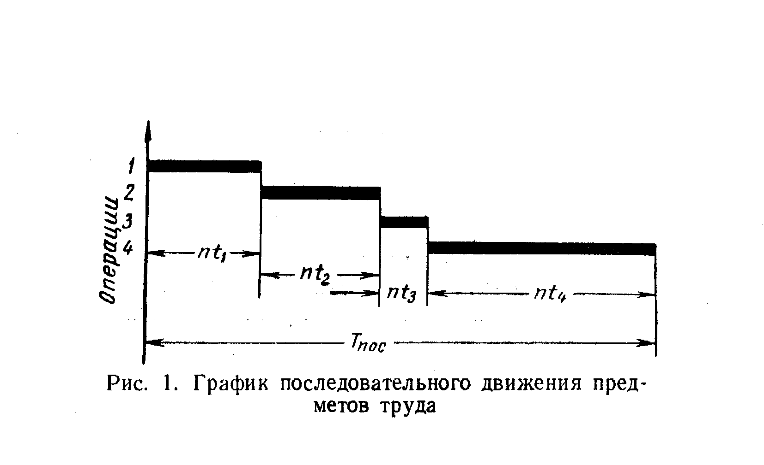

При параллельном виде движения обработка (сборка) каждой детали (машины) в партии (серии) на каждой последующей операции начинается немедленно после окончания предыдущей операции, независимо от того что обработка (сборка) других деталей (машин) в партии (серии) на данной операции еще не окончена. При такой организации движения предметов труда несколько единиц одной и той же партии (серии) могут одновременно находиться в обработке (сборке) на разных операциях. Общая продолжительность процесса обработки (сборки) партии деталей (серии машин) значительно уменьшается по сравнению с тем же процессом, выполняемым последовательно. В этом заключается существенное преимущество параллельного вида движения, позволяющего значительно сократить продолжительность производственного процесса.
Время обработки (сборки) партии деталей (серии машин) при параллельном виде движения Тпар может быть определено по следующей формуле:
Тпар = Еt + (n – 1) * r,
где r – такт выпуска, соответствующий в данном случае наиболее продолжительной операции, в мин.
Однако при параллельном виде движения, в процессе обработки (сборки) партии деталей (машин) на некоторых рабочих местах могут возникать простои людей и оборудования (рис. 2), продолжительность которых определяется разностью между тактом и длительностями отдельных операций процесса. Такие простои неизбежны в том случае, если операции, следующие одна за другой, не синхронизированы (не выровнены по их длительности), как это обычно делается на поточных линиях. Поэтому практическое применение параллельного вида движения предметов труда оказывается безусловно целесообразным и экономически выгодным при поточной организации производственного процесса.

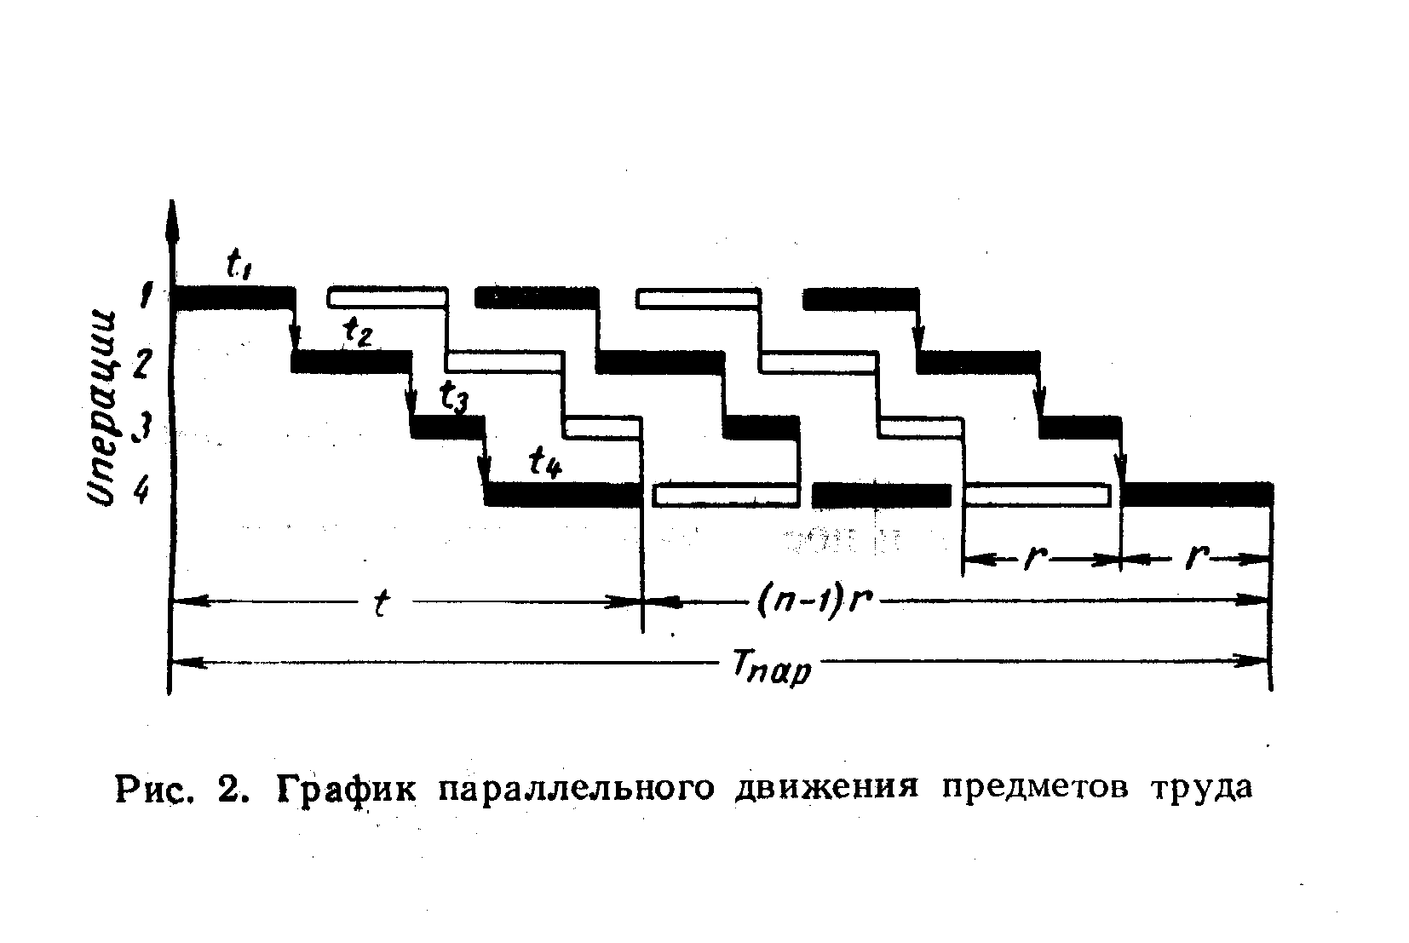

Необходимость выравнивания (синхронизации) длительности отдельных операций существенно ограничивает возможность широкого применения параллельного вида движения, что способствует применению третьего – параллельно-последовательного вида движения предметов труда.
Параллельно-последовательный вид движения предметов труда характеризуется тем, что процесс обработки деталей (сборки машин) данной партии (серии) на каждой последующей операции начинается раньше чем полностью заканчивается обработка всей партии деталей (сборки машин) на каждой предыдущей операции. Детали передаются с одной операции на другую частями, транспортными (передаточными) партиями. Накопление некоторого количества деталей на предыдущих операциях перед началом обработки натрии на последующих операциях (производственный задел) позволяет избежать возникновения простоев.
Параллельно-последовательный вид движения предметов труда позволяет значительно уменьшить продолжительность производственного процесса обработки (сборки) по сравнению с последовательным видом движения. Применение параллельно-последовательного вида движения экономически целесообразно в случаях изготовления трудоемких деталей, когда длительности операций процесса значительно колеблются, а также в случаях изготовления малотрудоемких деталей крупными партиями (например, нормалей мелких унифицированных деталей и т. д.).
При параллельно-последовательном виде движения предметов труда могут быть три случая сочетания длительности операций:
1) предыдущая и последующая операции имеют одинаковую длительность (t₁ = t₂);
2) длительность предыдущей операции t2 больше длительности последующей t₃, т. е. t₂ > t₃;
3) длительность предыдущей операции t3 меньше длительности последующей t₄, т. е. t₃ < t₄.
В первом случае передача деталей с операции на операцию может быть организована поштучно; из соображения удобства транспортировки может быть применена одновременная передача нескольких деталей (передаточной партией).
Во втором случае последующая, менее продолжительная операция может быть начата только после окончания обработки всех деталей на предыдущей операции, входящих в первую передаточную партию. На рис. 3 это имеет моего при переходе от первой операции ко второй.
В третьем случае (на рис. 3 – переход от 3 к 4-й операции) нет необходимости накапливать детали на предыдущей операции. Достаточно передать одну деталь на последующую операцию и начать ее обработку без всякого опасения возможности возникновения простоя. В этом, как и в первом случае, передаточная партия устанавливается только из транспортных соображений.
Момент начала работы на каждой следующей операции (рабочем месте) определяется по графику или путем расчета минимальных смещений с.
Минимальное смещение с₂ определяется разностью между длительностями предыдущей большей t₂ и последующей меньшей операциями t₃, а именно:
с₂ = n * t₂ – (n – n_{тр}) * t₃,
где n_{тр} – величина передаточной (транспортной) партии, которая для второго случая сочетания длительности операций определяется из соотношения с₁ / t₁ (с₁ – минимальное смещение первой операции), во всех остальных случаях – из условий удобства транспортировки.
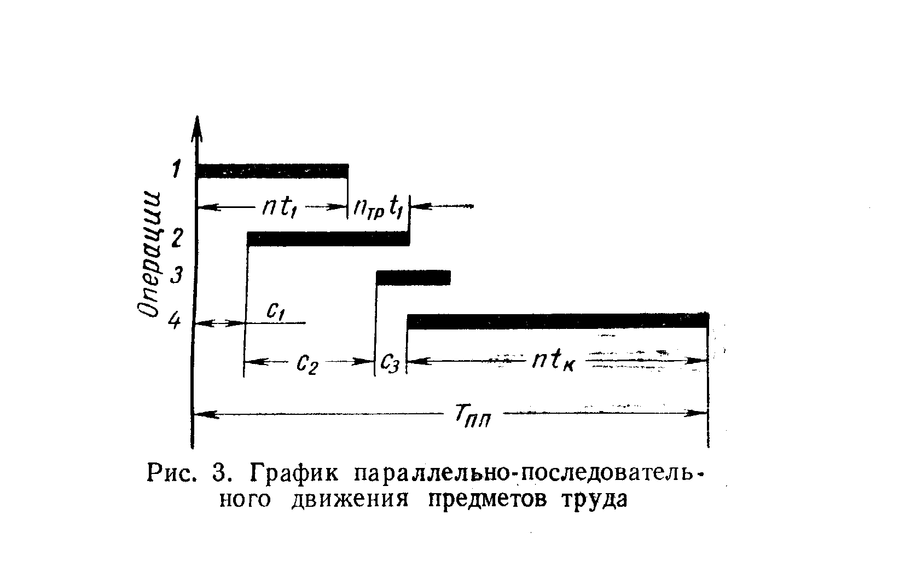

Минимальное расчетное смещение включается в общую продолжительность производственного процесса Т при сочетании длительности операции, относящемся ко второму случаю. В первом и третьем случаях минимальное смещение устанавливается равным времени, необходимому для формирования передаточной партии.
Определяя общую продолжительность производственного процесса при параллельно-последовательном виде движения предметов труда, следует учитывать расчетную величину смещения Е_{с}:
Т_{пл} = Е_{с} + n * t_{к},
где t_{к} – длительность последней (конечной) операции в данном производственном процессе.
Пример. Определить общую продолжительность процесса обработки партии деталей при различных видах движения, если число деталей в партии n = 40, а время обработки одной детали (в мин) по операциям составляет: t₁ = 1,5; t₂ = 1,5; t₃ = 0,5; t₄ = 2,5; такт выпуска r = 2,5 мин.
А. В условиях последовательного вида движения деталей
Е_{t} = t₁ + t₂ + t₃ + t₄ = 1,5 + 1,5 + 0,5 + 2,5 = 6,0;
Т_{пос} = E_{t} * n = 6,0 * 40 = 240 мин = 4 ч.
Б. В условиях параллельного вида движения деталей
Т_{пар} = E_{t} + r * (n – 1) = 6,0 +2,5 * (40 – 1) = 103,5 мин, или 1,725 ч.
В. В условиях параллельно-последовательного вида движения деталей
Т_{п.п} = Е_{с} + n * t = 65 + 40 * 2,5 == 165 мин == 2,7 ч.
Сначала следует определить величину Е_{с}. Принимая размер передаточной партии, удобной для транспортировки, n_{тр} = 10 шт., можно найти минимальные смещения по операциям:
с₁ = n_{тр} * t₁ = 10 * 1,5 = 15 мин;
с₂ = n * t₂ – (n – n_{тр}) * t₃ = 40 * 1,5 – (40 – 10) * 0,5 = 45 мин;
с₃ = n_{тр} * t₃ = 10 * 0,5 = 5 мин.
Для определения суммы смещений Е_{с} необходимо знать число транспортных партий при передаче деталей со второй на третью операцию, которое будет равно
k = с₂ / (n_{тр} * t₂) = 45 / (1,5 * 10) = 3;
тогда сумма смещений составит величину Е_{с} = 15 + 45 + 5 = 65 мин.
Таким образом, применение параллельного и параллельно-последовательного видов движения предметов труда дает возможность сократить продолжительность производственного процесса, или, иначе, уменьшить производственный цикл изготовления предмета труда.
Мероприятия организационного порядка направлены на улучшение обслуживания рабочих мест инструментом, заготовками, улучшение работы контрольного аппарата, внутрицехового транспорта, складского хозяйства и т. д. Перестройка производственной структуры завода, цеха, например организация предметно-замкнутых производственных участков, способствующая уменьшению времени перерывов в производственном процессе за счет уменьшения времени межоперационного пролеживания и транспортировки, приводит к сокращению длительности производственного цикла; особенно значительный экономический эффект дает внедрение поточных форм организации производственного процесса.
Сокращение длительности производственного цикла представляет собой одну из наиболее важных задач организации производства на предприятии, от надлежащего решения которой в большой мере зависит его эффективная, рентабельная работа.

3.3. Типы производства
Тип производства – комплексная характеристика технических, организационных и экономических особенностей машиностроительного производства, обусловленная его специализацией, объемом и постоянством номенклатуры изделий, а также формой движения изделий по рабочим местам.
Уровень специализации рабочих мест выражается рядом показателей, характеризующих конструктивно-технологические и организационно-плановые особенности продукции и производства. К таким показателям относятся удельный вес специализированных рабочих мест в подразделении; число закрепленных за ними наименований деталеопераций; среднее число операций, выполняемых на рабочем месте за определенный период времени. Среди этих показателей последний наиболее полно характеризует организационные и экономические особенности, соответствующие конкретному типу производства, уровню специализации-рабочих мест. Этот уровень определяется коэффициентом закрепления операций Кз.о.
Коэффициент Кз.о показывает отношение числа различных технологических операций, выполняемых или подлежащих выполнению подразделением в течение месяца, к числу рабочих мест. Так как Кз.о отражает частоту смены различных операций и связанную с этим периодичность обслуживания рабочего различными информационными и вещественными элементами производства, то Кз.о оценивается применительно к явочному числу рабочих подразделения за смену. Таким образом,
,
где Р_{вып} – коэффициент выполнения норм времени; Fp – фонд времени рабочего при работе за планируемый период в одну смену; Nj – программа выпуска i-го наименования изделия за планируемый период; Тj – трудоемкость i-го наименования изделия; m – суммарное число различных операций, выполняемых за планируемый период; h – явочное число рабочих подразделения, выполняющих эти операции. При внешней неявности показатель Кз.о объединяет в себе значительное число факторов, определяющих степень стабильности производственных условий на рабочих местах. Все параметры, влияющие на Кз.о, условно можно объединить в три группы: первая группа – параметры конструктивно-технологического порядка, определяющие основу производственного процесса; вторая – объемные параметры, характеризующие "статику" производственного процесса; третья – календарные параметры, определяющие "динамику" производственного процесса.
К первой группе относятся такие параметры, как: коэффициент подготовительно-заключительного времени, число операций, нормы времени операций, число наименований изделий.
Ко второй группе параметров относятся: явочное число основных рабочих, фонд времени рабочего, программа выпуска, коэффициент выполнения норм времени, число рабочих мест.
Третья группа включает следующие параметры: размер и ритм партии изделий, ритм выпуска изделия, коэффициент, межоперационного времени, длительность производственного цикла партии изделий.
Серией простейших подстановок, замен и преобразований можно связать эти параметры с Кз.о.
Коэффициент Кз.о. показывает в среднем по участку частоту смены технологических операций. Следовательно, изменение Кз.о. влияет на специализированные навыки рабочих, трудоемкость обработки и оплату труда рабочих участка, затраты на переналадки и периодичность в обслуживании со стороны мастера, планировщика, наладчика, а также на оплату рабочих в ожидании обслуживания, т. е. на себестоимость выпускаемой продукции.
Коэффициент Кз.о характеризует среднее время выполнения одной операции или совокупности схожих операций при групповой технологии; следовательно, он связан с размером партии изделий, которая изготовляется непрерывно на каждой операции. Изменение размера партии, в свою очередь, сказывается на длительности производственного цикла и величине незавершенного производства. Наличие как увеличивающихся, так и уменьшающихся затрат при однонаправленном изменении Кз.о свидетельствует о необходимости поиска оптимальной величины Кз.о.
Номенклатура изготовляемых на рабочих местах изделий может быть постоянной и переменной. К постоянной номенклатуре относятся изделия, изготовление которых продолжается сравнительно долгое время, т. е. год и более. При постоянной номенклатуре изготовление и выпуск изделий могут быть непрерывными и периодическими, повторяющимися через определенные промежутки времени. При переменной номенклатуре изготовление и выпуск изделий повторяются через неопределенные промежутки.
По степени специализации, величине и постоянству номенклатуры изготовляемых на них изделий все рабочие места делятся на следующие группы: 1) рабочие места массового производства, специализированные на выполнение одной непрерывной повторяющейся операции; 2) рабочие места серийного производства, на которых выполняется несколько различных операций, повторяющихся через определенные промежутки: времени; 3) рабочие места единичного производства, на которых выполняется большое число различных операций, повторяющихся через неопределенные промежутки времени или вовсе не повторяющихся.
В зависимости от значения Кз.о рабочие места серийною производства подразделяются на крупно-, средне- и мелкосерийные: при 1 <= Кз.о < 10 рабочие места относятся к крупносерийному производству, при 10 <= Кз.о < 20 рабочие места соответствуют среднесерийному производству, при 20 <= Кз.о <= 40 – мелкосерийному производству.
Тин производства определяется по преобладающей группе рабочих мест.
Массовый тип производства характеризуется непрерывным изготовлением ограниченной номенклатуры изделий на узкоспециализированных рабочих местах.
Серийный тип производства обусловливается изготовлением ограниченной номенклатуры изделий партиями (сериями), повторяющимися через определенные промежутки времени на рабочих местах с широкой специализацией. Серийный тип производства подразделяется также на крупно-, средне- и мелкосерийный в зависимости от преобладающей группы рабочих мест.
Единичный тип производства характеризуется изготовлением широкой номенклатуры изделий в единичных количествах, повторяющихся через неопределенные промежутки времени или вовсе не повторяющихся, на рабочих местах, не имеющих определенной специализации.
Крупносерийный тип производства приближается по своей характеристике к массовому, а мелкосерийный – к единичному типу производства.
Движение деталей (изделий) по рабочим местам (операциям) может быть: во времени – непрерывным и прерывным; в пространстве – прямоточным и непрямоточным. Если рабочие места расположены в порядке последовательности выполняемых операций, т. е. по ходу технологического процесса обработки деталей (или изделий), то это соответствует прямоточному движению, и наоборот.
Производство, в котором движение изделий по рабочим местам осуществляется с высокой степенью непрерывности и прямоточности, называется поточным.
В связи с этим в зависимости еще от формы движения изделий по рабочим местам массовый и серийный типы производства могут быть поточными и непоточными, т. е. может быть массовый, массово-поточный, серийный и серийно-поточный тип производства. В единичном типе производства осуществить непрерывность и прямоточность прохождения всех изделий, изготовляемых на группе рабочих мест, как правило, трудно, и потому единичный тип производства не может быть поточным.
По преобладающему типу производства определяется и тип участка, цеха и завода в целом.
На заводах массового производства преобладающим является массовый тип производства, но могут быть и другие типы производства. На таких заводах сборка изделий осуществляется по массовому типу, обработка деталей в механических цехах – по массовому и частично серийному, а изготовление заготовок – по массовому и серийному (в основном крупносерийному) типам производства. Заводами массового производства являются, например, автомобильные, тракторные, шарикоподшипниковые и другие заводы.
На заводах, где преобладает серийный тип производства, сборка изделий может осуществляться по массовому и серийному типам производства в зависимости от трудоемкости сборки и от количества выпускаемых изделий. Обработка деталей и изготовление заготовок осуществляется по серийному типу производства.
Для заводов единичного производства характерно преобладание единичного типа производства. Серийный, а иногда даже массовый тип производства встречаются при изготовлении стандартных, нормализованных и унифицированных деталей и сборочных единиц. Этому способствует также типизация технологических процессов и внедрение групповых методов обработки.
По мере повышения степени специализации рабочих мест, непрерывности и прямоточности движения изделий по рабочим местам, т. е. при переходе от единичного к серийному и от серийного к массовому типам производства, увеличивается возможность применения специального оборудования и технологического оснащения, более производительных технологических процессов, передовых методов организации труда, механизации и автоматизации производственных процессов. Все это приводит к повышению производительности труда и снижению себестоимости продукции.
Основными факторами, способствующими переходу к серийному и массовому типам производства, являются повышение уровня специализации и кооперирования в машиностроении, широкое внедрение стандартизации, нормализации и унификации изделий, а также унификация технологических процессов.

Характеристики различных типов производства
Характерной особенностью массового производства является изготовление однотипной продукции в больших объемах в течение длительного времени. Так, автомобили, тракторы изготовляются миллионами штук в год, сельскохозяйственные машины – десятками тысяч и т. д. Изготовление таких изделий обычно осуществляется на специализированных заводах ила в специализированных цехах, относящихся к массовому производству.
Важнейшей особенностью массового производства является ограничение номенклатуры выпускаемых изделий. Завод или цех выпускают одно-два наименования изделий. Это создает экономическую целесообразность широкого применения в конструкциях изделий унифицированных и взаимозаменяемых элементов.
Смена изделий в массовом производстве происходит не часто и сопровождается, как правило, реконструкцией предприятия или цеха.
Большие объемы выпуска и высокая стабильность конструкции обусловливают экономическую выгоду тщательной разработки технологических процессов. Операции технологического процесса дифференцируются до отдельных переходов и выполняются на специальном оборудовании при помощи специальной оснастки.
Значительные объемы выпуска и дифференциации технологических процессов позволяют использовать высокопроизводительное оборудование (автоматы, агрегатные станки, автоматические линии).
Вместо универсальной оснастки используется специальная. Дифференцированный технологический процесс позволяет узко специализировать рабочие места посредством закрепления за каждым из них ограниченного числа деталеопераций.
Тщательная разработка технологического процесса, применение специальных станков и оснастки позволяют использовать труд узкоспециализированных рабочих-операторов. Вместе с тем широко используется труд высококвалифицированных рабочих-наладчиков. Резко сокращается объем всякого рода ручных работ, совершенно исключаются доводочные и пригоночные работы.
При любом изменении конструкции изделия, технологических процессов, систем планирования, учета и других сторон организационно-технической деятельности предприятия требуются большие затраты средств и времени и могут возникнуть перерывы в выпуске продукции предприятия в целом. В связи с этим возникнет необходимость большой централизации всех функций управления. Стандартные планы разрабатываются заводским плановым органом, технологические процессы – отделом главного технолога и т. д.
Из всех типов производства поточно-массовое производство является наиболее эффективным.
Серийное производство является наиболее распространенным типом производства. На машиностроительных предприятиях серийного типа изготовляется достаточно большая номенклатура изделий, хотя и более ограниченная, чем в единичном производстве. Часть изделий являются родственными по конструктивно-технологическим признакам.
Другим признаком серийного производства является повторяемость выпуска изделий. Это позволяет организовать выпуск продукции более или менее ритмично.
Выпуск изделий в больших или относительно больших количествах позволяет проводить значительную унификацию выпускаемых изделий и технологических процессов; изготовлять стандартные или нормализованные детали, входящие в конструктивные ряды, большими партиями, что уменьшает их себестоимость.
Относительно большие размеры программ выпуска однотипных изделий, стабильность конструкции, унификация деталей позволяют использовать для их изготовления наряду с универсальным специальное высокопроизводительное оборудование и специальную оснастку.
Поскольку в серийном производстве выпуск изделий повторяется, экономически целесообразно разрабатывать технологические процессы обработки и сборки детально; представлять каждую операцию в виде переходов; устанавливать режимы обработки, точные названия станков и специальной оснастки и технические нормы времени.
Организация труда в серийном производстве отличается высокой специализацией. За каждым рабочим местом закрепляется выполнение нескольких определенных деталеопераций. Это позволяет рабочему хорошо освоить инструмент, приспособления и весь процесс обработки; приобрести навыки и усовершенствовать приемы обработки.
Так как в серийном производстве применяется большое количество сложного оборудования и специальной оснастки, наладка оборудования осуществляется специальными рабочими-наладчиками.
Особенности серийного производства обусловливают экономическую целесообразность выпуска продукции по циклически повторяющемуся графику. При этом возникают необходимые условия для установления строгого порядка чередования изделий в цехах, на производственных участках и рабочих местах.
Основные особенности единичного производства заключаются в следующем. Программа завода состоит обычно из большой номенклатуры изделий различного назначения, выпуск каждого изделия запланирован в ограниченных количествах. Номенклатура продукции в программе завода неустойчива. Неустойчивость номенклатуры, ее разнотипность, ограниченность выпуска приводят к ограничению возможностей использования стандартизованных конструктивно-технологических решений. В этом случае велик удельный вес оригинальных и весьма мал удельный вес унифицированных деталей.
Технологические процессы обработки деталей и сборки машин разрабатываются укрупнено. Это объясняется тая, что выполняемые заказы обычно не повторяются, поэтому затраты на детальную разработку технологических процессов экономически не оправданы. Исходя из этих же соображений, обычно стремятся сократить количество специальной оснастки, используя универсальные приспособления и универсальный режущий инструмент. В единичном производстве широко применяются универсально-сборные приспособления (УСП), которые собирают из нормализованных элементов, а после использования расчленяют на элементарные детали. Многократное использование элементов УСП экономически эффективно.
Отсутствие специальной оснастки делает невозможным или экономически невыгодным обеспечение требуемой точности размеров некоторых деталей, что, естественно, увеличивает число подгоночных работ в процессе сборки, зачастую выполняемых вручную.
Технологические процессы разрабатываются укрупненно по всей операции в целом. Детализация технологических операций осуществляется непосредственно в цехах мастерами и квалифицированными рабочими.
Так как в единичном производстве используется весьма разнообразная и часто меняющаяся номенклатура машин, в нем широко применяется универсальное оборудование, позволяющее обрабатывать широкий перечень деталей, а специальные станки, полуавтоматы и автоматы используются весьма редко.
Применение универсального оборудования и оснастки требует использования в единичном производстве труда высококвалифицированных рабочих. Они должны обладать широким кругом разнообразных навыков, уметь настраивать станок.
Для устранения разнообразия работ за отдельными рабочими местами закрепляют определенный вид работ. Ограничение видов работ дает хорошие результаты, так как оно позволяет повысить производительность труда рабочих и качество продукции.
Выполнение работ на универсальном оборудовании без специальной оснастки, большая доля ручных работ (в том числе доводочных) вызывают значительное удлинение производственного цикла.
В связи с тем что технологические процессы детализируются и уточняются непосредственно в цехах и централизованное планирование большой номенклатуры затруднено, значительная часть технологического и планового руководства из аппарата заводоуправления переносится в цехи-изготовители.
Цехи заводов единичного производства обычно состоят из участков, организованных по технологическому принципу.
Значительная трудоемкость продукции; высокая квалификация привлекаемых для выполнения операций рабочих; повышенные затраты материалов, связанные с большими допусками, обусловливают высокую себестоимость выпускаемых изделий. В себестоимости продукции значительный удельный вес имеет заработная плата, составляющая нередко 20-25% от полной себестоимости.
Организационно-технические особенности отдельных типов производства существенным образом сказываются на экономике предприятий. Например, съем чугунных отливок с 1 м² производственной площади литейных цехов в серийном производстве в два-три раза, а в массовом – в четыре-пять, раз больше, чем в единичном. Чем больше объем производства изделий, чем ближе предприятие к массовому типу производства, тем меньше затраты живого труда, тем больше удельный вес расходов по содержанию оборудования.
Таблица 1
Характеристика типов производства
Фактор | Единичное | Серийное | Массовое
Номенклатура | Неограниченная | Ограничена сериями | Одно или несколько изделий
Повторяемость выпуска | Не повторяется | Периодически повторяется | Постоянно повторяется
Применяемое оборудование | Универсальное | Универсальное, частично специальное | В основном специальное
Расположение оборудования | Групповое | Групповое и цепное | Цепное
Разработка технологического процесса | Укрупненный метод (на изделие, на узел) | Подетальная | Подетально-пооперацион-ная
Применяемый инструмент | Универсальный, в незначительной степени специальный | Универсальный и специальный | Преимущественно специальный
Закрепление деталей и операций за станками | Специально не закреплены | Определенные детали и операции закреплены за станками | На. Каждом станке выполняется одна и та же операция над одной деталью
Квалификация рабочих | Высокая | Средняя | В основном невысокая, но имеются рабочие высокой квалификации (наладчики, инструментальщики)
Взаимозаменяемость | Пригонка | Неполная | Полная
Себестоимость единицы продукции | Высокая | Средняя | Низкая

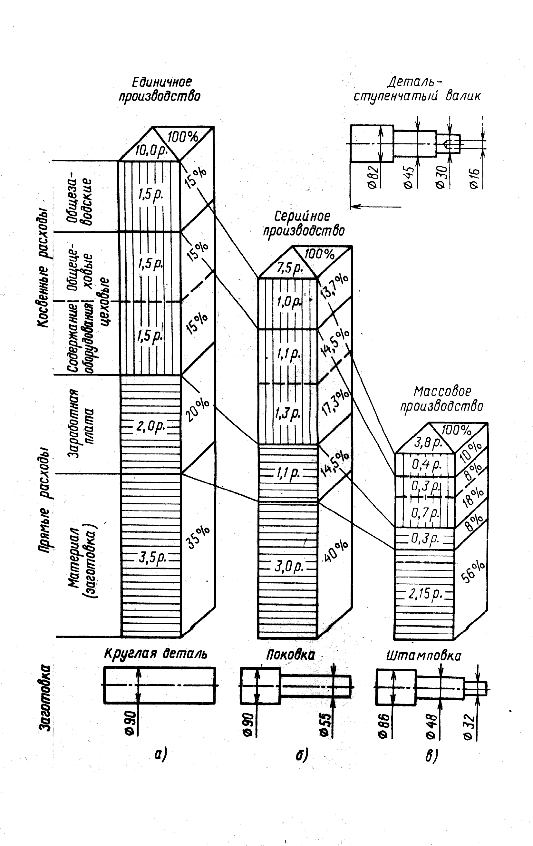
Рис.1. Структура себестоимости в различных типах производства
Тип производства оказывает решающее влияние на особенности его организации, управления и экономические показатели (табл. 1). Организационно-технические особенности типов производства влияют на экономические показатели предприятия, на эффективность его деятельности. С повышением технической вооруженности труда и ростом объема выпуска продукции при переходе от единичного к серийному и массовому типам производства уменьшается доля живого труда и возрастают расходы, связанные с содержанием и эксплуатацией оборудования. Это ведет к снижению себестоимости продукции и изменению ее структуры (рис. 1). Такое различие себестоимости изделия в различных типах организации производства определяется сложным взаимодействием разнообразных факторов: концентрацией производства одинаковых деталей (изделий), повышением технологичности конструкций и внедрением прогрессивных типовых технологических процессов, применением производительного оборудования, внедрением совершенных форм организации производственных процессов – непрерывно-поточных механизированных и автоматических поточных линий, лучшей организацией труда и управления производством. Эти процессы на предприятиях осуществляются непрерывно, что создает предпосылки для перехода от единичного к серийному и массовому типам производства.

3.4. Влияние типа производства на организационную структуру управления.
Машиностроительные предприятия отличаются Друг от друга не только размерами занимаемой ими территории, зданиями и сооружениями, располагаемым оборудованием и масштабом производства, но также и степенью специализации предприятия на изготовлении определенной продукции в заданных планом номенклатуре и количестве. Чем больше ограничена номенклатура выпускаемых заводом изделий, тем выше уровень специализации предприятия.
Увеличение масштаба производства, характеризуемое количеством выпускаемых изделий, при уменьшении числа номенклатурных названий продукции еще более способствует специализации машиностроительных предприятий. При этом чем выше подобие изделий, относящихся к различным номенклатурным названиям, чем однороднее изделия по применяемым материалам, сложности и требуемой точности их изготовления, тем выше может быть достигнутый уровень специализации производства. Масштаб производства для целей организации определяется также количеством производственных рабочих. Чем больше количество производственных рабочих, тем больше масштаб производства.
Машиностроительное предприятие представляет собой комплекс различных связанных между собой цехов и хозяйств. Все цехи и хозяйства, входящие в состав машиностроительного предприятия, могут быть разделены на цехи основного производства, вспомогательные цехи и обслуживающие хозяйства.
К цехам основного производства, изготовляющим основную продукцию предприятия, относятся следующие цехи:
а) заготовительные (литейные, кузнечно-прессовые, кузнечно-штамповочные и т. п.);
б) обрабатывающие (механические, термические, цехи металлопокрытий, окрасочные и т. п.);
в) сборочные (узловой и общей сборки с испытательной станцией, сварочно-сборочное).
Ко вспомогательным относятся инструментальные, ремонтные, модельные и другие цехи, задачей которых является обеспечение основного производства инструментом, технологической оснасткой, а также осуществление ремонта оборудования, зданий и сооружений.
Обслуживающие хозяйства завода (складское, транспортное, энергетическое и т. п.) служит для обеспечения соответствующих нужд основных и вспомогательных цехов.
Состав цехов и обслуживающих хозяйств завода, а также форма сочетания их деятельности определяют производственную структуру предприятия, которая должна обеспечить (с учетом характерных особенностей производства) установление рациональных производственных связей и пропорций между отдельными подразделениями – цехами, производственными участками и рабочими местами основного производства, правильное соотношение между потребностями основных цехов и возможностями вспомогательных цехов и обслуживающих хозяйств.
Основной структурной единицей предприятия является цех. Цехом называется часть предприятия, располагающая административной самостоятельностью, организуемая на основе технологической (например, литейный, кузнечный, механический цехи) или предметной (например, цех шасси, коробки скоростей, инструментальный цех) обособленности какой-либо части общего производственного процесса изготовления всей продукции предприятия или образующих ее частей, а также обеспечивающая какие-либо нужды предприятия (ремонтный, инструментальный, модельный цехи).
Производственная структура предприятия отражает характер разделения труда между отдельными цехами (т. е. характер их производственно-технологической или предметной специализации) и определяет степень взаимной связи различных цехов и других подразделений предприятия между собой, т. е. определяет формы и методы внутризаводской кооперации.
Производственная структура машиностроительных предприятий отличается значительным разнообразием. Наиболее характерны следующие три вида производственной структуры.
Технологическая структура, при которой каждый основной цех специализируется на выполнении какой-либо определенной части общего производственного процесса, имеющую четкую технологическую обособленность, например, литейный, кузнечно-штамповочный, механический, сборочный цехи (табл. 1). Организация по технологическому принципу основных цехов, неспециализированных на изготовлении изделий определенного ограниченного числа номенклатурных названий, характерна для предприятий единичного и серийного производства, имеющих разнообразную и неустойчивую номенклатуру изготовляемых изделий. Такой принцип формирования основных цехов неизбежно усложняет маршрут движения заготовок и деталей, производственные взаимосвязи цехов, увеличивает длительность производственного цикла.
Предметная структура, при которой основные цехи предприятия и их участки строятся по признаку изготовления каждым из них либо определенного изделия, либо какой-либо его части (узла, агрегата), либо определенной группы деталей. Предметная структура преимущественно применяется в механических и сборочных цехах заводов крупносерийного и массового производства, где организуется несколько предметных механических и сборочных цехов или предметных участков. За каждым из них закрепляется изготовление определенных изделий, узлов или агрегатов (например, цех станин и корпусных деталей, цех шпинделей и валов на станкостроительном заводе; цехи моторов, рам, коробок передач на авто мобильном заводе).
Предметная структура имеет значительные преимущества, так как она упрощает и ограничивает формы производственной взаимосвязи между цехами, сокращает пучь движения деталей, упрощает и удешевляет межцеховой и цеховой транспорт, уменьшает длительность производственного цикла, повышает ответственность работников за качество работ.
Предметная структура цехов позволяет расставить оборудование по ходу технологического процесса, применишь высокоспециализированные станки, инструмент, штампы, приспособления. Все это, в конечном счете, обеспечивает увеличение выпуска продукции, повышение производительности труда и снижение себестоимости продукции.
Смешанная структура характеризуется наличием на одном и том же машиностроительном предприятии основных цехов, организованных и по технологическому, и по предметному принципу. Например, на машиностроительных предприятиях массового производства заготовительные цехи (литейные, кузнечные, прессовые), как правило, организуются по технологическому принципу, а механосборочные – по предметному принципу.
Машиностроительные предприятия в зависимости от степени их технологической специализации подразделяются на два вида:
Предприятия, полностью охватывающие все стадии процесса изготовления машины. В состав такого предприятия входят основные цехи по всем стадиям производственного процесса, начиная от заготовительных до сборочно-отделочных цехов включительно.
Предприятия, не полностью охватывающие все стадии процесса изготовления машины. В производственной структуре такого предприятия отсутствуют некоторые цехи, относящиеся к той или иной стадии основного производственного процесса. Такое предприятие может иметь только основные заготовительные цехи, выпускающие отливки, поковки или штамповки, поставляемые в порядке кооперирования другим машиностроительным предприятиям; только сборочные цехи, выполняющие сборку узлов и машин из деталей, поставляемых в порядке кооперирования другими предприятиями; только механосборочные цехи, обрабатывающие сортовой металл и заготовки, полученные от других предприятий и, в свою очередь, передающие изготовленные ими детали и узлы для окончательной сборки, отделки и испытания машин другим предприятиям, специализированным на этой стадии процесса.
Предприятия с неполной производственной структурой имеют обычно более высокий уровень технологической специализации, чем предприятия с полной производственной структурой.
Цехи машиностроительного предприятия в соответствии с типом и масштабом производства цеха и всего предприятия в целом, а также в зависимости от полноты охвата всех стадий процесса подразделяются по технологическому или предметному признакам на производственные участки1.
Формирование в составе цеха отдельных структурных единиц – участков – производится либо по технологическому принципу группировки однородного оборудования, либо по предметному принципу организации предметно-замкнутых участков, на которых изготовляются определенные детали, узлы, изделия, либо по принципу выделения участков, охватывающих обособленную часть технологического процесса.
Таблица 1
Производственная структура предприятия.

Основные (производственные) цехи |  | Вспомогательные | Обслуживающие хозяйства
Заготовительные | Обрабатывающие и сборочные | цехи | Склады | Энергетическое | Транспортное | Санитарно-техническое
Заготовительные: правка и резка металла | Деревообра-батывающие | Тарные | Инструменты и абразивов; моделей, масел. Красок и химикатов | Кислородные и ацетиленовые станции, электросети | Зарядная станция, вагонные и автомобильные весы | Очистные сооружения
Лесопильные | Окрасочные | Регенерации (земли, масел. обтирочных материалов) | Бензина и керосина | Паропроводы
 | Сборочные (с испытательными станциями) | Экспериментальные | Сжатых газов (кислорода и ацетилена); готовой продукции; металлоотходов; запчастей; оборудования. Строительных материалов и огнеупоров | Газопроводы; воздухопроводы; нефте- и бензопроводы | Железнодорожные и крановые эстакады, подъемно-транcнортные устройства пирсовые устройства (затон моторных судов и барж)
Выделение групп однородного оборудования (например, группа токарных станков, группа фрезерных станков, группа сверлильных станков и т. д.), а в пределах каждой группы разбивка станков по размерам или разновидностям (например, токарные – крупные, мелкие, средние; фрезерные – горизонтальные и вертикальные и т. д.) преимущественно применяются в единичном и мелкосерийном производстве.
Построение предметно-замкнутых участков производится соответственно характеру однородности технологического процесса и номенклатуре выпускаемой цехами продукции, например, выделяется участок по обработке станин и корпусных деталей, участок обработки валов и шпинделей, участок зубчатых колес и т. д. Планировка оборудования в пределах таких участков осуществляется по ходу типового технологического процесса изготовления определенных деталей, определяя таким образом замкнутый технологический цикл изготовления этих деталей. Построение производственных участков по предметному признаку имеет значительные преимущества по сравнению с групповым расположением оборудования.
Наиболее совершенной формой осуществления производственного процесса является организация поточных линий по всему фронту работ цеха. При такой организации все технологическое оборудование (станки, агрегаты, ванны, камеры, печи и т. п.) устанавливается по ходу технологического процесса, обеспечивая поточность и непрерывность производственного процесса. Цепное расположение оборудования, т. е. планировка по ходу технологического процесса, значительно сокращает путь пробега деталей по сравнению с групповым расположением, уменьшает затраты на транспортировку, дает возможность механизировать межоперационный транспорт, что сокращает время межоперационного пролеживания, а следовательно, уменьшает цикл изготовления изделия. Такое построение цехов характерно для предприятий массового и серийного производства.
Первичным звеном каждого производственного участка является рабочее место.
Рабочее место – часть производственной площади участка (цеха), закрепленная за одним или бригадой рабочих и оснащенная оборудованием, инструментом и вспомогательными устройствами, соответствующими характеру выполняемых работ. Каждое рабочее место предназначается для выполнения определенных работ (операций). Степень специализации рабочих мест и их техническое оснащение зависит от принятого способа организации производственного процесса. Так, в массовом производстве за каждым рабочим местом постоянно закреплена одна какая-либо операция; рабочее место имеет в этом случае четко выраженный профиль специализации. В единичном производстве на каждом рабочем месте выполняются различные операции и поэтому оно носит универсальный характер.
Производственная структура предприятий и цехов должна изменяться с изменением техники, средств механизации и автоматизации производственных процессов, с внедрением новой технологии и организации производства.
Основными направлениями совершенствования производственной структуры являются:
1) укрупнение предприятий и цехов, позволяющее внедрять более производительную технику;
2) построение цехов и производственных участков по предметно-замкнутому принципу;
3) сокращение удельного веса вспомогательных цехов путем кооперирования с другими предприятиями, выполняющими ремонт оборудования, изготовляющими инструмент и др.
За последние годы на многих предприятиях небольшого масштаба ликвидируются цехи. При бесцеховой производственной структуре основной производственной единицей является участок.

3.5. Организация, планирование и управление технологической подготовкой производства

Содержание, задачи, основные этапы и системы управления технологической подготовкой производства
Технологическая подготовка производства (ТПП) – совокупность мероприятий, обеспечивающих технологическую готовность производства (ГОСТ 14.004–83). Под технологической готовностью производства понимается наличие на предприятии полных комплектов конструкторской и технологической документации и средств технологического оснащения, необходимых для осуществления заданного объема выпуска продукции с установленными технико-экономическими показателями.
Единая система технологической подготовки производства (ЕСТПП) – (см. рис. 1.) установленная государственными стандартами система организации и управления технологической подготовкой производства, предусматривающая широкое применение прогрессивных технологических процессов, стандартной технологической оснастки и оборудования, средств механизации и автоматизации производственных процессов, инженерно-технических и управленческих работ (ГОСТ 14.001–73*).

Система технологической подготовки производства
Единая система конструкторской документации (ЕСКД)
Единая система технологической документации (ЕСТД)
Единая система классификации и кодирования технико-экономической информации
Единая система качества продукции
Система разработки и постановки продукции на производство
Государственная система обеспечения единства измерений
Плановая и организационно-распорядительная документация
Нормативно-техническая документация
Документация по механизации и автоматизации обработки информации

Рис. 1. Состав документации по методам и средствам ТПП
Основное назначение ЕСТПП согласно ГОСТ 14.001–73* заключается в создании системы организации и управления процессом ТПП, обеспечивающей: единый для всех предприятий и организаций системный подход к выбору и применению методов и средств технологической подготовки производства (ТПП), соответствующих достижениям науки, техники и производства; освоение производства и выпуска изделий высшей категории качества в минимальные сроки при минимальных трудовых и материальных затратах на ТПП на всех стадиях создания изделий, включая опытные образцы (партии), а также изделия единичного производства; организацию производства высокой степени гибкости, допускающей возможность непрерывного его совершенствования и быструю переналадку на выпуск новых изделий; рациональную организацию механизированного и автоматизированного выполнения комплекса инженерно-технических и управленческих работ; взаимосвязи ТПП и управления ею с другими системами и подсистемами управления.
Порядок формирования и применения документации на методы и средства ТПП определяется отраслевыми стандартами, стандартами предприятий и документацией различного назначения, разработанной в соответствии со стандартами ЕСТПП.
Основными задачами ТПП являются освоение производства и обеспечение выпуска новых изделий высокого качества в установленные сроки и заданного количества с высокой экономической эффективностью их производства и эксплуатации, а также совершенствование действующей технологии выпуска изделий.
Технологическая подготовка производства новых изделий включает решение задач по следующим основным функциям:
а) обеспечение технологичности конструкции изделия;
б) разработка технологических процессов и методов контроля;
в) проектирование и изготовление технологической оснастки и нестандартного (специального) оборудования;
г) организация и управление процессом ТПП.
Функции, указанные в подпунктах а, б, в и г, охватывают весь необходимый комплекс работ по ТПП, в том числе конструктивно-технологический анализ изделий, организационно-технический анализ производства, расчет производственных мощностей, составление производственно-технологических планировок, определение материальных и трудовых нормативов, отладку технологических процессов и средств технологического оснащения.
Содержание и объем работ по технологической подготовке производства зависят от конструктивных и технологических особенностей изделий и типа производства. Чем больше деталей к сборочных единиц входит в изделие, тем больше число операций и соответственно технологических процессов их выполнения, число единиц технологической оснастки и технологических документов, а также трудоемкость ТПП.
Основные этапы ТПП более укрупненно разрабатываются в единичном и мелкосерийном производстве, часто проектирование технологических процессов заключается в разработке лишь технологических маршрутов. В крупносерийном и массовом производстве, когда изготовляется большое число изделий, необходимы более глубокое разделение труда и, следовательно, большая дифференциация операций, т. е. технологические процессы и документация по ТПП разрабатываются более подробно. При этом проявляется закон перехода количества в новое качество.
Трудоемкость ТПП изделия в единичном и мелкосерийном производстве составляет 20–25 %, в серийном – 50–55 %, а в крупносерийном и массовом – 60–70 % от общей трудоемкости технической подготовки производства.
Технологическая подготовка производства в объединении (на предприятии) выполняется в отделах главного технолога, главного металлурга, главного сварщика, в инструментальных и технологических бюро основных цехов.
Материальной базой ТПП служат следующие цехи: инструментальные, модельные, штампов и приспособлений, опытные, а также соответствующие участки в основных цехах,
В зависимости от типа и масштаба производства применяется централизованная, децентрализованная и смешанная системы ТПП. При централизованной системе, применяемой в массовом, крупносерийном и серийном производстве, ТПП выполняется НИИ, КБ или технологическими отделами завода. Технологические бюро цехов участвуют во внедрении технологических процессов и в последующем их совершенствовании.
Иногда для ТПП привлекаются проектно-технологические институты (ПТИ) или технологические отделы (бюро) научно-исследовательских институтов, которые (кроме технологических разработок для предприятий) выполняют научно-исследовательские работы в области ТПП для отрасли промышленности.
При децентрализованной системе, применяемой в единичном и мелкосерийном производстве с частой сменой выпускаемых изделий, разработка технологических процессов ведется в основных цехах. Технологические отделы завода кроме методического руководства технологическими службами завода проводят работы по типизации технологических процессов и нормализации (стандартизации) технологического оснащения, а также исследовательские и экспериментальные работы и работы по совершенствованию технологических процессов.
В смешанной системе технологические процессы на новую устойчивую продукцию разрабатываются в технологических отделах, а на часто сменяющуюся в производстве продукцию – в цехах. При централизованной и смешанной системах отдел главного технолога (ОГТ) может иметь в своем составе такие бюро: технологической документации, конструкторское (по оснастке), нормирования, планирования ТПП, планово-диспетчерское, а также технологические лаборатории (металлургическую, химико-термическую, сварочную, резания); технологические бюро: по заготовительным, механическим и сборочным процессам; предметные бюро (по группам изделия или их отдельных частей) и инструментальное хозяйство (инструментальные цехи, ЦИС). Функционально ОГТ подчиняются технологические бюро основных цехов.
Планирование и координацию всех работ ТПП, контроль за сроками их выполнения и комплектностью подготовки ведет бюро (отдел) планирования подготовки производства (БППП), подчиняющийся обычно заместителю главного инженера по подготовке производства.

Обеспечение технологичности конструкции изделий
Общие правила обеспечения технологичности конструкции изделия определяются ГОСТ 14.201–83.
Обеспечение технологичности конструкции изделия – функция процесса подготовки производства, предусматривающая взаимосвязанное решение конструкторских и технологических задач, которые направлены на повышение производительности труда, достижение оптимальных трудовых и материальных затрат и сокращение времени на производство, в том числе и на монтаж вне предприятия-изготовителя, техническое обслуживание и ремонт изделия.
Обеспечение технологичности конструкции включает: отработку конструкции изделий на технологичность на всех стадиях разработки изделия и при ТПП; количественную оценку технологичности конструкции изделий; технологический контроль конструкторской документации; подготовку и внесение изменений в конструкторскую документацию.
Рекомендуемые показатели технологичности конструкции изделий следующие: трудоемкость изготовления изделия, удельная материалоемкость (энергоемкость) изделия, технологическая себестоимость, удельная трудоемкость монтажа, коэффициенты применяемости материалов, унификация конструктивных элементов и сборность.
Номенклатура показателей зависит от вида изделия (деталь, сборочная единица, комплекс, комплект) и стадии разработки конструкторской документации (техническое предложение, эскизный проект, технический проект, рабочая документация).
Отработка конструкции изделия на технологичность должна обеспечивать на основе достижения технологической рациональности и оптимальности конструкторской и технологической преемственности максимальную экономическую эффективность при изготовлении и эксплуатации изделия.
При оценке технологичности конструкции необходимо учитывать методы получения заготовок, контроля и испытаний; возможность механизации и автоматизации; обеспечение (материалами, оборудованием и технологической оснасткой, кадрами рабочих и ИТР); эксплуатационные свойства и эксплуатационные расходы. К эксплуатационным свойствам относятся производительность, КПД, удельный расход энергии и топлива, долговечность, удобство обслуживания и ремонта, безопасность работы и др.
Работа по обеспечению технологичности конструкции изделия обычно состоит из подбора и анализа исходных материалов, необходимых для оценки технологичности конструкции; уточнения объема выпуска; анализа показателей технологичности аналогичных изделий; определения показателей производственной и эксплуатационной технологичности и сравнения их с показателями существующих конструкций; разработки рекомендаций по улучшению показателей технологичности. При этом необходимо учитывать передовой опыт и новые прогрессивные технологические методы и процессы.
Основное содержание отработки конструкции изделия на технологичность на различных стадиях разработки конструкторской документации приводится ниже (ГОСТ 14.201–83).
Техническое предложение – это выявление вариантов конструктивных решений и возможности заимствования составных частей изделия, новых материалов, технологических процессов и средств технологического оснащения; расчет показателей технологичности вариантов и выбор окончательного варианта конструктивного решения; технологический контроль конструкторской документации.
Эскизный проект – это анализ соответствия компоновок и членения вариантов конструкции изделия условиям производства, технического обслуживания и ремонта; расчет показателей технологичности вариантов и выбор вариантов конструкции изделия для дальнейшей разработки; технологический контроль конструкторской документации.
Технический проект – это выявление возможности применения покупных, стандартных, унифицированных или освоенных производством составных частей изделия; новых, в том числе типовых и групповых, высокопроизводительных технологических процессов; расчет показателей технологичности конструкции изделия и технологический контроль конструкторской документации.
Рабочая конструкторская документация: а) опытного образца (опытной партии) или изделия единичного производства (кроме разового изготовления) включает анализ возможности сборки изделия и его составных частей без промежуточных разборок; выявление возможности унификации сборочных единиц, деталей и их конструктивных элементов; установление экономически целесообразных методов получения заготовок; поэлементную отработку конструкции деталей и сборочных единиц на технологичность; расчет показателей технологичности конструкции изделия и технологический контроль конструкторской документации; б) серийного (массового) производства – окончательное принятие решений по совершенствованию условий выполнения работ при производстве, эксплуатации и ремонте, а также фиксацию этих решений в технологической документации; доведение конструкции изделия до соответствия требованиям серийного (массового) производства с учетом применения наиболее производительных технологических процессов и средств технологического оснащения при изготовлении изделия и его основных составных частей; оценку соответствия достигнутого уровня технологичности требованиям технического задания; корректировку конструкторской документации.
Различают два вида технологичности: производственную, которая состоит в сокращении затрат средств и времени на КПП, ТПП и на процессы изготовления, в том числе контроля и испытаний; эксплуатационную, проявляющуюся в сокращении затрат времени и средств на техническое обслуживание и ремонт изделия.
Этим же ГОСТом установлены два вида оценок: качественная, которая характеризует технологичность конструкции обобщенно на основании опыта исполнителя; количественная, выражающаяся показателем, численное значение которого характеризует степень удовлетворения требований к технологичности конструкции.
Показатели технологичности конструкции изделий этим ГОСТом классифицируются следующим образом: по области проявления – на производственные и эксплуатационные; по области анализа – на технические и технико-экономические; по системе оценки – на базовые и разрабатываемые конструкции; по значимости – на основные и дополнительные; по числу характеризуемых признаков – на частные и комплексные; по способу выражения – на абсолютные и относительные.

Разработка технологических процессов
Для служб ТПП исходным документом является приказ руководителя предприятия, в котором определяется поэтапное выполнение мероприятий по технологической подготовке к выпуску изделия. На основании приказа планово-производственный отдел (ППО) предприятия составляет сетевой или комплексный план-график, в котором устанавливает этапы освоения изделия, перечень работ по ТПП и продолжительность их выполнения, состав подразделений-исполнителей и ответственных исполнителей по каждому подразделению.

Примерный сетевой график показан на схеме 1: какие процессы, в какой очередности и в какие сроки должны быть осуществлены для реализации проекта. Исходные и результирующие данные в табл.1 и 2.
Таблица 1
Элементы проекта и время на их выполнение
Процесс | Время осуществления, неделя | Предшествующий процесс
А. Изготовление рабочего чертежа | 4,0
Б. Изготовление модели для литейной формы для корпуса | 2,3 | A
В. Обточка шестерен | 0,8 | A
Г. Отливка и обработка корпуса под давлением | 0,6 | Б
Д. Заготовка и проверка подшипников, сальников и специальных деталей | 1,6 | A
Е. Обточка валов | 0,8 | A
Ж. Зубофрезерование | 1,0 | В
3. Термообработка | 0,5 | Ж, Е
И. Сборка | 2,0 | Г, Е, 3

На схеме 13.7 все отдельные процессы объединены в общий проект в форме сетевого плана. При этом "узлы"– это места остановки производственного процесса. Они так пронумерованы, что из двух связанных стрелой узлов последующий имеет более высокий порядковый номер. Проект имеет 4 пути, время осуществления каждого дано в схеме 13.8. Путь, требующий наибольшего времени (на схеме 13.8 – 8,9 недели), можно определить как "критический путь". Можно выявить минимальное время, необходимое для реализации проекта. Другие пути показывают буферное время: 1,3; 1,6; 0,6 недели.
1
2
6
7
3
5
4
Б (2,3)
А (4)
В (0,8)
Е (0,8)
Ж (1)
З (0,5)
Д (1,6)
Г (0,6)
И (2)

Схема 1. Сетевой план
Таблица 2
Критический путь
Путь | Необходимое время
1–2–4–6–7 | 4,0 + 2,3 + 0,6 + 2,0 = 8,9
1–2–6–7 | 4,0 +1,6+2,0 = 7,6
1–2–5–6–7 | 4,0 + 0,8 + 0,5 + 2,0 = 7,3
1–2–3–5–6–7 | 4,0 + 0,8 + l,0+ 0,5 + 2,0 = 8,3
При согласовании плана-графика соответствующими подразделениями и службами производится организационно-технический анализ производства, который включает: конструктивно-технологический анализ изделия; анализ существующих производственных мощностей и площадей; оснащенности производства технологическими процессами, оборудованием и оснасткой, а также анализ уровня механизации и автоматизации производственных процессов. При этом учитывают программу, номенклатуру осваиваемого изделия и организационно-техническую структуру предприятия.
Выполнение работ по ТПП учитывает ППО с целью получения информации о состоянии ТПП за любой календарный отрезок времени и использования ее для контроля за выполнением работ.
Для проведения учета используют следующие данные: номенклатуру выполненных работ; фактическую продолжительность выполнения работ; последовательность выполнения работ; движение трудовых и материальных ресурсов.
Периодичность и порядок ведения учета, выдачи, приема и хранения учетной документации определяются конкретными условиями производства и устанавливаются предприятием, осуществляющим ТПП. Учетная информация должна формироваться в соответствии со специализацией служб ТПП и быть достаточной для анализа и принятия решения всеми специализированными службами.
При наличии отклонений от установленных критериев принимают оптимальное решение по их устранению, а затем регулируют ход ТПП.
Предложения по уточнению планов работ с целью проведения регулирования процесса ТПП вносятся контролирующим органом – ППО. Изменения, вносимые в плановую документацию, утверждает руководство предприятия, осуществляющего ТПП. В процессе регулирования необходимо учитывать: затраты ресурсов на реализацию принимаемых решений, влияние этих решений на работу смежных подразделений и дальнейший ход ТПП.
Достижение единых технических требований к продукции (в т. ч. международных) осуществляется за счет их гармонизации на основе сертификации продукции и системы качества ее производства *. Сертификация в зависимости от статуса может быть обязательной и факультативной. Обязательной сертификации подлежит продукция, в НТД на которую имеются требования по безопасности и экологической совместимости. Сертификация продукции по эксплуатационным свойствам проводится по требованию потребителей или желанию производителя, в коммерческих целях. При подготовке к сертификации в коммерческих целях предприятие-изготовитель на основании маркетинговых исследований и технико-экономического анализа производства уточняет эксплуатационные свойства (показатели) продукции, при этом, как правило, их изменяют (повышают или в отдельных случаях понижают) исходя из запросов потребителей и декларируют в стандартах или технических условиях. Предприятие, для обеспечения высокой конкурентоспособности, должно максимально стремиться информировать потребителя о действительных различиях между своей продукцией и продукцией конкурентов.
С учетом рыночной ситуации любое изделие, как бы проходит цикл из четырех этапов: этап выведения на рынок; этап роста; этап зрелости; этап упадка. Этап выведения на рынок характеризуется медленным ростом сбыта и минимальными прибылями пока изделие проталкивают по каналам распределения. В случае успеха изделие вступает в этап роста, для которого характерны быстрый рост сбыта и увеличение прибылей. На этом этапе предприятия стремятся усовершенствовать изделие, проникнуть в новые сегменты рынка и каналы распределения, а также немного снизить цены. Затем следует этап зрелости, в рамках которого рост сбыта замедляется, а прибыли стабилизируются. Для оживления сбыта предприятия изыскивают различные новаторские приемы, предусматривающие в частности модификацию рынка, модификацию изделия и модификацию комплексного маркетинга. И, наконец, изделие вступает в стадию упадка, когда сбыт и прибыли сокращаются. Задача предприятия на этом этапе состоит в выявлении "дряхлеющих изделий" и принятия в отношении каждого из них решения либо о продолжении выпуска, либо о "понижении плодов", либо об исключении его из номенклатуры. В последнем случае изделие могут продать другому предприятию или просто снять с производства.
Общие правила разработки технологических процессов определяются ГОСТом 14.301–83.
Этим ГОСТом установлено три вида технологических процессов: единичный, типовой и групповой.
Технологический процесс разрабатывается для изготовления или ремонта изделия или для совершенствования действующего технологического процесса. Разрабатываемый технологический процесс должен быть прогрессивным. Прогрессивность технологического процесса оценивается показателем, устанавливаемым отраслевой системой аттестации технологических процессов. Технологический процесс должен соответствовать требованиям техники безопасности и промышленной санитарии.
Документы на технологические процессы следует оформлять в соответствии с требованиями стандартов "Единой системы технологи ческой документации"(ЕСТД). Исходная информация для разработки технологических процессов подразделяется на базовую, которая включает данные, содержащиеся в конструкторской документации на изделие, и программу выпуска этого изделия; руководящую, содержащую данные, которые находятся в следующих документах: отраслевых стандартах, устанавливающих требования к технологическим процессам, а также в стандартах на оборудование и оснастку; документации на действующие единичные, типовые и групповые технологические процессы; классификаторах технико-экономической информации; производственных инструкциях; материалах по выбору технологических нормативов (режимов обработки, припусков, норм расхода материалов и других); документации по технике безопасности и промышленной санитарии; справочную, включающую данные, которые содержатся в следующих документах: описаниях прогрессивных методов изготовления и ремонта; каталогах, паспортах, справочниках, альбомах; планировках производственных участков.
Основными этапами разработки технологических процессов являются: анализ исходных данных; выбор действующего типового, группового технологического процесса или поиск аналога единичного процесса; выбор исходной заготовки и методов ее изготовления; выбор технологических баз; составление технологического маршрута обработки; разработка технологических операций; нормирование технологического процесса; определение требований техники безопасности; расчет экономической эффективности технологического процесса; оформление технологических процессов.
Типовой технологический процесс должен быть рациональным в конкретных производственных условиях и разрабатываться на основе анализа множества действующих и возможных технологических процессов на производство типовых представителей групп изделий. Типизация технологических процессов базируется на классификации объектов производства и осуществляется на трех уровнях: государственном, отраслевом и на предприятии. Классификатор деталей (изделий) должен создаваться с использованием ЭВМ. Для этой цели в память ЭВМ необходимо ввести такую конструкторскую информацию: номер чертежа детали, вид и марку материала и его массу, габаритные размеры детали; вид поверхностей – плоскость, цилиндр, отверстие, резьба, зубчатая поверхность, шар, криволинейная поверхность и т. п. и их размеры; шероховатость поверхности и точность обработки и другие параметры. Все эти параметры должны быть закодированы.
Сортирование этих параметров (от высших к низшим) дает возможность создать группы деталей, сходных по конструкции и технологии их обработки, для которых возможно применение типовых технологических процессов, являющихся основой для разработки конкретных процессов.
Основные этапы разработки типовых технологических процессов определены ГОСТ 14.303–73*; к ним относятся: классификация объектов производства, их количественная оценка и анализ конструкций типовых представителей; выбор заготовки и методов ее изготовления; выбор технологических баз и вида обработки; разработка технологического маршрута и операций; расчет точности, производительности и экономической эффективности вариантов и оформление типовых технологических процессов.
Необходимость каждого этапа, состав задач и последовательность их решения определяются разработчиком типового технологического процесса.
Типовой технологический процесс может быть оперативным, отражающим прогрессивное состояние технологии в настоящий момент времени, и перспективным, предусматривающим его дальнейшее совершенствование с учетом развития науки и техники в области технологии.
Дальнейшим развитием типизации технологических процессов является разработка групповой технологии2, которая наиболее эффективна при небольших партиях обрабатываемых деталей и частой переналадке оборудования.
Групповой технологический процесс предназначен для совместного изготовления или ремонта группы изделий различной конфигурации.
Он должен состоять из комплекса групповых технологических операций, выполняемых на специализированных рабочих местах в последовательности технологического маршрута изготовления определенной группы изделий. При разработке групповых технологических операций следует предусматривать достаточную величину их суммарной трудоемкости для работы без переналадки технологического оснащения (допускается только частичная подналадка).
Основой разработки группового технологического процесса и выбора общих средств технологического оснащения является комплексное изделие, которое может быть одним из изделий группы или искусственно созданным (условным).
Групповые технологические процессы и операции разрабатываются для всех типов производства только на уровне предприятия в соответствии с требованиями ГОСТ 14.301–83* и ГОСТ 14.316–75*.
Исходная информация для разработки групповых технологических процессов и операций определяется по ГОСТ 14.303–73*. Руководящая информация дополнительно должна включать данные, содержащиеся в действующих групповых технологических процессах и операциях, классификаторах изделий, оборудования и оснастки. Справочная информация должна содержаться в документации на действующие типовые и единичные технологические процессы, в описаниях прогрессивных методов обработки, а также в ведомостях трудоемкости изделий и других нормативных материалах.
Основные этапы разработки групповых технологических процессов включают анализ исходных данных, группирование изделий, количественную оценку групп предметов, нормирование технологического процесса. Остальные этапы аналогичны основным этапам разработки типовых технологических процессов, определяемых ГОСТ 14.303–73*.
Правила организации группового производства определяются ГОСТом.
К специализированным подразделениям группового производства могут быть отнесены цехи и участки группового производства и групповые поточные линии.
Групповая технология создает условия для применения методов серийного и крупносерийного производства даже при небольшом числе изготовления каждого отдельного изделия, что позволяет использовать все преимущества серийного и крупносерийного производства.
Использование типовых и групповых технологических процессов позволяет повысить производительность труда и снизить себестоимость продукции за счет применения наиболее прогрессивного технологического оборудования, процесса производства в целом и оснастки. При этом сокращаются число разнообразных технологических маршрутов, трудоемкость и длительность технологической подготовки производства.
Проектируемые технологические процессы фиксируются в технологической документации: в маршрутных, операционных и операционно-инструкционных технологических картах.
Маршрутные карты содержат перечень цехов, а внутри цехов– перечень технологических операций с указанием оборудования, технологического оснащения, разряда работы и нормы времени по каждой операции. Они используются в условиях единичного и мелкосерийного производства, когда бывает их достаточно для обработки деталей или выполнения сборочных операций.
Операционные карты используются в серийном производстве и содержат перечень "переходов" операции с указанием оборудования для выполнения операции, режимов обработки и технологического оснащения по каждому "переходу", разряда работы, нормы времени по отдельным составляющим и на операцию в целом.
Операционно-инструкционные карты используются в массовом производстве и содержат более подробные указания по выполнению технологической операции, включая эскизы наладок, способы крепления и измерения деталей, организацию рабочего места.
Информация, формируемая в процессе создания технологической документации, должна быть пригодна для использования в АСУП и при создании гибких автоматизированных (автоматических) систем и производств.
Контрольные операции устанавливаются технологами в соответствии с требованиями чертежей и техническими условиями; они фиксируются в технологических картах. Для сложных и ответственных операций технического контроля разрабатываются специальные карты с указанием в них объекта контроля, места его выполнения, метода и средств контроля, допустимых отклонений.
При проектировании технологических процессов может разрабатываться несколько вариантов.
Выбирают тот вариант технологического процесса, который при всех прочих равных условиях дает возможность изготовить деталь при наименьших затратах на ее производство, т. е. по наименьшей себестоимости.
Себестоимость изготовления партии деталей Сn, определяемая при проектировании технологического процесса, рассматривается как сумма, состоящая из затрат двух видов: зависящих и не зависящих от числа деталей в партии:
Сn = pn + v.
К числу затрат на обработку одной детали p, зависящих от размера партии п, относятся расходы на основные материалы и заработную плату производственных рабочих, а также некоторые другие расходы. К числу затрат v, не зависящих от числа деталей в партии, относятся расходы по подготовке работы (операции) и ее технологической оснастке, по наладке оборудования, инструктажу и т. п. Эти затраты определяют сперва на партию в целом, а затем приводят на одну деталь.
Себестоимость изготовления одной детали Сд при запуске в обработку партии деталей п шт. определяется по формуле
Сд = p + v / n
1 Партией деталей принято называть число одноименных деталей n, запускаемых одновременно в производство и обрабатываемых с одной наладки.
Пример.
Если сумма затрат, производимых па партию детален независимо от ее размера v = 600 руб., а затраты, производимые на каждую деталь, p / n = 0,4 руб., то при партии деталей n = 550 шт. себестоимость изготовления каждой детали равна:
Сд = 0,4 + 600 / 550 = 1,49 руб.,
а себестоимость изготовления всей партии:
Сn = 0,4 *500 +600 = 820 руб.
На рис. 2 приведен график сравнения двух вариантов технологического процесса: в первом варианте v' = 270 руб. и p' = 1 руб., а во втором варианте v" = 600 руб., p" =0,4 руб. Из графика видно, что при партии деталей n = 550 шт. себестоимость изготовления по этим двум вариантам одинакова (линии затрат Cд = 1,49 руб. и Cn = 820 руб. пересекаются в точке, соответствующей n = 550 шт.).
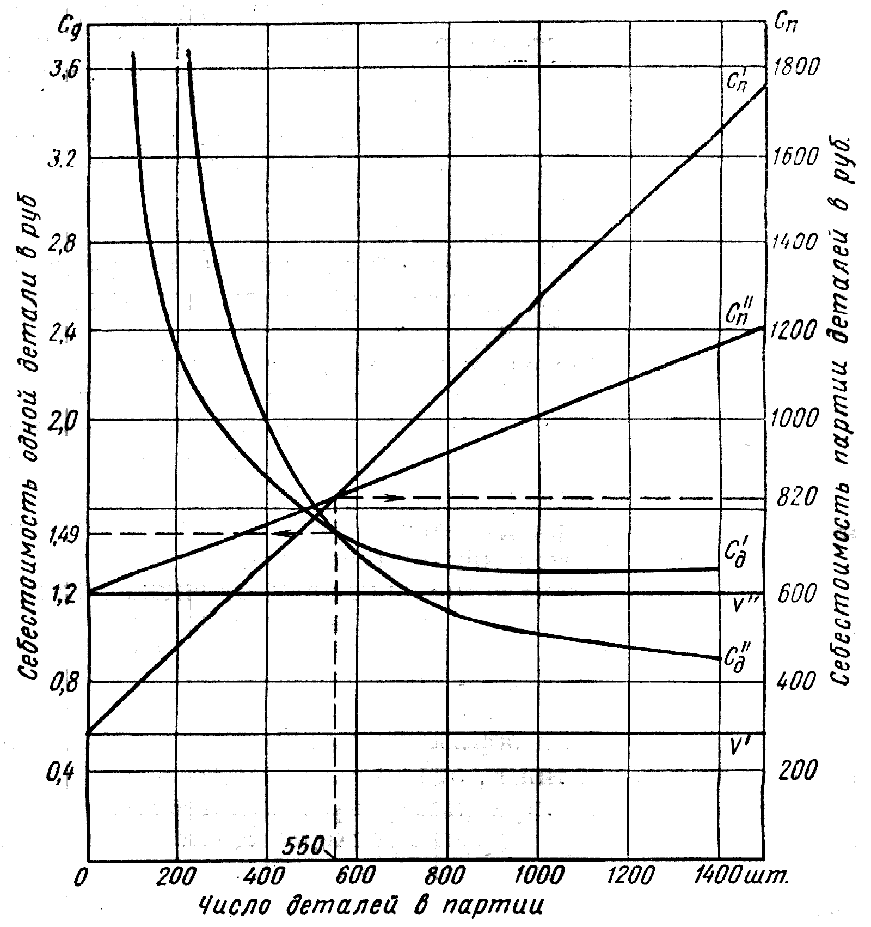
Рис.2. График сравнения двух вариантов технологических процессов
Сравнивая два варианта разрабатываемого технологического процесса, выбирают тот из них, который при заданной величине размера партии обеспечивает наименьшую себестоимость.
Проектируемый технологический процесс записывают в технологических картах, на основе которых составляют материальные спецификации и ведомости требуемого инструмента и другой оснастки.
Технологические карты составляются в виде: а) маршрутных; б) операционных; в)инструкционных.
а) Маршрутные карты используются в единичном и мелкосерийном производстве с большой номенклатурой выпускаемой продукции. Составлением маршрутных карт заканчивается разработка технологического процесса. Эти карты служат основой для межцехового планирования (расцеховки) на предприятиях этих типов производства.
б) Операционные или попереходные технологические карты, содержащие все необходимые данные по разработанному технологическому процессу, составляются на предприятиях крупносерийного и массового производства на основе маршрутных карт.
в) Инструкционные карты составляются главным образом в массовом производстве, для наиболее сложных и трудоемких операций, и предназначаются для непосредственного использования рабочими. В инструкционной карте подробно описывается не только содержание данной операции, режимы, оснастка и пр., но и основные приемы работы.
Материальные спецификации составляются в виде перечня необходимых для изготовления деталей конкретного наименования основных материалов с указанием марки, сорта, размера и количества по каждому сорторазмеру.
Ведомости требуемого инструмента, так же как и материальные спецификации составляются на основе технологических операционных карт и служат основой для планирования потребности производства в инструментах и другой оснастке.
Новые технологические процессы обычно не сразу. внедряются в производство, а сначала подвергаются проверке в экспериментальных цехах, после которой в основных цехах производится отладка. Проверка и отладка проводятся при выпуске пробных серий под непосредственным руководством технологов. При этом проверяются и корректируются не только запроектированные технологические процессы, но и конструкции инструментов и приспособлений, а также намеченные режимы обработки, нормы времени и расценки.
Экспериментирование в области технологии имеет целью изыскание, а в дальнейшем и освоение новых, более совершенных технологических процессов получения заготовок, механической и термической обработки деталей, сборки узлов и машин, а также более производительных режимов резания, сварки и т. п. Экспериментирование проводится не только в порядке текущей технической подготовки, но и по плану научно-исследовательских работ.
Документация по технологическому процессу,
утвержденная главным инженером завода, является, наравне с конструкторской документацией, важнейшим техническим документом, отступление от которого (без соответствующего разрешения) является нарушением технологической дисциплины.
Строгое соблюдение технологической дисциплины является важнейшим условием успешного выполнения государственного планового задания, скорейшего освоения новой техники, правильного использования средств производства, экономии времени, материалов и энергии.
На машиностроительных предприятиях выпускаются детали, чрезвычайно разнообразные как по исходному материалу, конфигурации и размерам, так и по требованиям точности и чистоты изготовления. Проектирование и внедрение различных технологических процессов по большому числу деталей представляет собой весьма трудоемкую и дорогостоящую работу. Это определяет необходимость разработки типовых технологических процессов.
Типовые технологические процессы разрабатываются на основе классификации деталей, по которой все изготовляемые на заводе детали разбиваются на классы, классы — на группы, группы — на подгруппы по следующим признакам: исходный материал, конфигурация, размеры и чистота обрабатываемых поверхностей детали. Типизация технологических процессов имеет большое значение для систематизации, обобщения и распространения передовых высокопроизводительных технологических процессов. Типизация технологических процессов сокращает трудоемкость технологической подготовки в 2—3 раза, а технологическую документацию в 8—10 раз. Типовые технологические процессы широко применяются главным образом при механической и термической обработке деталей в условиях мелкосерийного и единичного производств. Необходимо расширить применение типизации технологических процессов литья, ковки и сборки.
Технологическая подготовка производства на заводе выполняется службой главного технолога. На крупных заводах технологическая подготовка производства в горячих цехах производится отделом главного металлурга или под его непосредственным руководством. Технологическая подготовка на машиностроительных заводах может быть организована по централизованной, децентрализованной или смешанной системе.
При централизованной системе технологическая подготовка сосредоточивается в общезаводском технологическом отделе (отделе главного технолога). Централизованная система применяется в массовом и крупносерийном производствах. На рис.3 показана примерная схема организационной структуры технологического отдела машиностроительного предприятия.
Децентрализованная система предполагает рассредоточение технологической подготовки по основным производственным цехам завода. Технологические бюро этих цехов самостоятельно разрабатывают технологические процессы и их оснастку. Такая система применяется в единичном производстве при значительной номенклатуре выпуска машин, их узлов и деталей и частых изменениях этой номенклатуры. При децентрализованной системе отдел главного технолога завода осуществляет лишь общее методическое руководство цеховыми технологическими бюро.
Смешанная система организации технологической подготовки заключается в том, что разработка проводится частично (маршрутная технология) в отделе главного технолога и частично (операционная технология) в цеховых технологических бюро. Такая система применяется в серийном производстве.
Состав и организационная структура технологического отдела (отдела главного технолога) зависит от масштаба и характера его работы.

Начальник отдела (главный технолог)
Экономист-плановик технологического отдела
Инженер по технологическому оборудованию
Группа нормализации, типизации и контроля технологической документации
Чертежно-копировочная группа
Группа технологических нормативов
Технический архив
Помощник главного технолога
Заместитель главного технолога
Бюро технологи-ческих процессов механичес-кой обработки
Бюро технологи-ческих процессов горячей обработки
Бюро технологи-ческих процессов деревообра-ботки
Бюро технологи-ческих процессов сборки
Бюро инструмен-тов и приспособ-лений
Бюро проектиро-вания штампов
Бюро планирования производства инструментов
Технологические лаборатории

Рис. 3. Схема организационной структуры технологического отдела машиностроительного предприятия

Разработка, приемка и передача в производство новых технологических процессов в соответствии с требованиями стандартов ИСО серии 9000
Техническое задание, составляемое исполнителем на основе заявки заказчика, – исходный документ для разработки технологического процесса.
Стороны (лица), принимающие участие в разработке и реализации технологической документации, могут выступать в роли заказчика, исполнителя (разработчика) и потребителя.
Заказчиком является лицо, по договору с которым или по принятой от него заявке разрабатывается технологический процесс. Заказчик предъявляет разработчику исходные требования к разработке; согласовывает техническое задание на разработку; принимает технологические процессы и определяет сферы их применения. Заказчик отвечает за технико-экономическую обоснованность исходных данных для разработки, за их соответствие (норм, показателей, требований) современному уровню развития науки, техники и производства. Исполнитель (разработчик) в соответствии с требованиями заказчика разрабатывает техническое задание, согласовывает его с заказчиком и другими заинтересованными предприятиями (организациями), разрабатывает необходимую документацию, отвечает за комплектность, качество и сроки передачи документации заказчику и осуществляет авторский надзор при ее использовании.
В основу разработки технологических процессов положены два принципа: технический и экономический. В соответствии с техническим принципом проектируемый технологический процесс должен полностью обеспечивать выполнение всех требований рабочего чертежа и технических условий на изготовление заданного изделия. В соответствии с экономическим принципом изготовление изделия должно вестись с минимальными затратами труда и издержками производства. Технологический процесс изготовления изделий должен выполняться с наиболее полным использованием технических возможностей средств производства при наименьших затратах времени и себестоимости изделий.
Постоянное прогрессирование технологических процессов является условием успешной конкурентной борьбы предприятий за рынки сбыта. Для целенаправленных действий по их качеству руководствуются требованиями, изложенными в стандартах ИСО серии 9000, обеспечивающих использование опыта зарубежных фирм, предусматривающего планирование производственных операций в управляемых условиях, определенным образом и в определенной последовательности. Управляемые условия включают соответствующее управление материалами, производственным оборудованием, процессами и процедурами, программным обеспечением ЭВМ, персоналом, поставками, оснащением и производственной средой. Производственные операции должны быть достаточно подробно определены в технологической документации, технологическая документация — ориентироваться на полное и точное описание технологических методов (кроме фрагментов, устанавливающих, что сделать, приводят сведения, как сделать). Формирование основных поверхностней деталей и сборочных единиц, определенных «Классификатором основных поверхностей деталей и сборочных единиц, влияющих на создание резервов технологической точности (резервов качества) изделия», должно производиться стандартизованной
Под резервом технологической точности (резервом качества) понимается положительная разность между величиной допуска и полем рассеивания каких-либо параметров деталей (сборочных единиц, изделий), т. е тот запас резерва качества (резерва на эксплуатацию) с которым погрешности вписываются в пределы поля допуска. Таким образом, при одинаковых технических требованиях (стандартах), качество изделия будет выше там, где имеются большие резервы технологической точности. Это можно проиллюстрировать следующим примером. Известно, что отечественные допуски и допуски шведской фирмы СКФ на подшипники качения примерно одинаковы Однако долговечность и надежность подшипников фирмы СКФ в среднем выше, так как они выпускаются с, большими резервами технологической точности (у подшипников указанной фирмы детали имеют более точную форму и лучшее качество поверхности, а их размеры — меньшее рассеивание) То же самое можно сказать и о металлорежущих станках, нормы точности (резервы технологической точности) которых примерно одинаковы, но ресурсы работы отечественных станков и станков лучших зарубежных фирм значительно отличаются Так, при изготовлении станков резервы точности у лучших японских фирм составляют 60—70%, т е указанные фирмы используют при изготовлении станков только 25—40% поля допуска или специальной технологической оснасткой и/или на специальных станках, а также станках типа «обрабатывающий центр» (классификатор разрабатывается конструкторским подразделением, дополнительно к комплекту «рабочая конструкторская документация»). С целью создания условий управляемости технологическим процессом, в технологической документации четко определяются контрольные операции, выборки контроля, план и форма карт контроля, контроль первой и последней операции, операции настройки технологических средств и средств измерений, сменяемости оснастки и т. д.; рассмотрены методы и средства поддержания (в допустимых пределах) рабочих условий окружающей среды (температуры, влажности, запыленности и т. д.). В случаях повышенной зависимости качества изделия от свойств материалов и комплектующих изделий, приводятся методы и средства их входного контроля. Особое внимание уделяется операциям обеспечения безопасности изделия (электробезопасности, шумовым характеристикам, опасности из-за отказов и г. д.), а также возможности прослеживаемости и документирования результатов обработки (сборки) я контроля.
Основным технологическим документом, в соответствии с международными стандартами ИСО серии 9000, является рабочая инструкция (РИ). В РИ излагают общие (имеющие постоянный характер) требования к выполнению технологических операций на конкретном рабочем месте, в том числе действия рабочих и технологических средств и требования техники безопасности.
При необходимости, в дополнение к РИ, разрабатывают технологические инструкции (ТИ). В ТИ приводят переменные технологические параметры технологического процесса (операции) —режим обработки и методы достижения запасов технологической точности (резервов качества) для конкретного рабочего места.
Для управления технологическим процессом и наглядности восприятия его маршрута рекомендуется разрабатывать технологическую схему. На схеме символами (табл. 2.1) указываются: наименование и номера цехов, участков, рабочих мест; сведения о применении в разрабатываемом технологическом процессе действующих на предприятии СТП, РИ, ТИ; операции и мероприятия по приемке, складированию и транспортированию исходного сырья, материалов " комплектующих изделий; операции обработки и контроля при обработке; операции сборки и контроля при сборке; операции приемки (испытаний); операции транспортирования и складирования готовой продукции.
Для процессов, которые уже осуществляются в производстве, целесообразно проанализировать запроектированную схему на соответствие с реально существующей, при наличии различий производится их обсуждение. Конечной целью анализа и обсуждения является неуклонное соблюдение технологической схемы в реальных условиях производства. Схема утверждается совместно с технологической документацией на изделие.
РИ и схемы выполняют на листах формата А4 (ГОСТ 2.301—68) или формах аналогичных ТИ (ГОСТ 31105—81); ТИ—на листах формата А4 или формах аналогичных ТИ (ГОСТ 31105—81) и (или) бланках операционных карт технологического процесса (предпочтительно типовых) соответствующего вида формообразования — обработки резанием, литья, ковки и горячей штамповки, холодной штамповки, сварки, пайки и лужения, лакокрасочных и гальванических покрытий, слесарных и слесарно-сборочных работ и т.д., с разработкой и оформлением (при необходимости) эскизов обрабатываемой детали (в соответствии с требованиями ГОСТ 3.1105—81). При формировании полного комплекта технологического процесса применяются и другие формы ЕСТД.
При внедрении в организации (на предприятии) системы заключения трудовых соглашений с разработчиками технологической документации на контрактной основе, устанавливающей обязательность полного гаранта качества выполненных работ, метрологический контроль и нормоконтроль документации не проводится.

Выводы
1. Производственный процесс -это процесс преобразования затрат (вход) в результат (выход).
2. Производственный процесс-это совокупность процессов труда и естественных процессов, необходимых для изготовления определенного вида продукции.
3. Основной продукцией предприятия являются разного рода изделия. Различают изделия основного и вспомогательного производства.
4. По роли в общем процессе изготовления продукции существуют процессы: основные, вспомогательные, обслуживающие.
5. Важнейшие принципы организации производственного процесса: пропорциональности, параллельности, непрерывности, прямоточности, ритмичности, специализации, автоматичности, гибкости, системности, оптимальности.
6. Производственный цикл -это календарный период времени, в течении которого предмет труда проходит все стадии производственного процесса.
7. Производственный цикл состоит из двух частей: рабочего периода и времени перерывов.
8. Производственный цикл определяется характером производимой продукции, технологическим процессом, уровнем техники и организации производства.
9. В производственном процессе существует три вида движения предметов труда: последовательный, параллельный, параллельно-последовательный.
10. Тип производства обуславливается специализацией, объемом и постоянством номенклатуры изделий, а также формой движения изделий по рабочим местам.
11. Главным показателем характеризующим тип производства является коэффициент закрепления операций. Он показывает отношение числа различных технологических операций подлежащих выполнению в течении месяца к числу рабочих мест.
12. Существует три типа производства: серийный -ограниченная номенклатура изделий изготавливается партиями (сериями) с широкой специализацией; массовый -непрерывное изготовление ограниченной номенклатуры на узкоспециализированных рабочих местах; единичный -изготовление широкой номенклатуры в единичных количествах повторяющихся через неопределенные промежутки времени или вовсе неповторяющихся, на рабочих местах не имеющих определенной специализации.
13. По преобладающему типу производства определяются и тип участка, цеха, завода.
14. Технологическая подготовка -это совокупность мероприятий обеспечивающих технологичность производства и базируется на единой системе технологической подготовки производства (ЕСТПП).
15. Технологическая подготовка решает следующие задачи: обеспечение технологичности конструкции, разработка технологических процессов и методов контроля, проектирование и изготовление технологической оснастки, организация и управление процессом ТПП.
16. Конструкторская документация включает: техническое предложение, эскизный проект, технический проект.
17. Достижение единых технических требований к продукции осуществляется на основе сертификации продукции и системы качества ее производства. Сертификация может быть обязательной и факультативной.
18. Исходная информация для разработки технологических процессов включает: базовую, руководящую, справочную.
19. Основные этапы разработки технологических процессов: анализ исходных данных, выбор действующего типового проекта или аналогичного, выбор исходной заготовки и методов ее изготовления, выбор технологических баз, составление технологического маршрута обработки, разработка технологических операций, нормирование технологического процесса, определение требований техники безопасности, расчет экономической эффективности технологического процесса, оформление технологических процессов.
20. Проектируемые технологические процессы фиксируются в технологической документации: в маршрутных, операционных, операционно-инструкционных картах.
21. Экономическая целесообразность выбранного варианта технологического процесса определяется минимальной себестоимостью изготовления деталей из нескольких.
22. Технологическая подготовка производства выполняется службой главного технолога.

Вопросы, тесты, задачи
1. Производственный процесс, его сущность и состав.
2. Содержание основных производственных процессов.
3. Содержание вспомогательных производственных процессов.
4. Частичный производственный процесс, его определение и разновидности составляющих его операций.
5. Структура производственных процессов.
6. Основные принципы организации производственных процессов.
7. Производственный цикл, его структура и пути сокращения.
8. Последовательный вид движения.
9. Параллельный вид движения.
10. Параллельно-последовательный вид движения.
11. Характеристика видов движения производственных процессов во времени.
12. Массовое производство, его характеристики.
13. Серийное производство, его характеристики.
14. Единичное производство, его характеристики.
15. Основные этапы технологической подготовки.
16. Исходные данные и техническая документация для разработки технологических процессов.
17. Экономическая целесообразность выбранного варианта технологического процесса.
18. Организация управления технологической подготовкой производства.

1. Способ передачи деталей, при котором обработка производится партиями, а переход с операции на операцию только после обработки всей партии:
а) параллельный;
б) последовательный;
в) смешанный;
г) нет правильного ответа.
2. В единичном и мелкосерийном производстве обычно применяют:
а) последовательный вид движения;
б) параллельный;
в) последовательный и смешанный;
г) нет правильного ответа.
3. Основной ПП разделяется на следующие функции:
а) заготовительная, обрабатывающая и сборочная;
б) заготовительная, обрабатывающая и реализующая;
в) заготовительная и транспортная;
г) нет правильного ответа.
4. Участки оборудования располагаются в порядке ТП:
а) согласованность;
б) прямоточность;
в) ритмичность;
г) нет правильного ответа.
5. Длительность производственного цикла это:
а) время, в течении которого обрабатываемые изделия находятся в производстве;
б) промежуток времени между обработкой двух деталей;
в) интервал времени между очередными выпусками равного количества изделий;
г) нет правильного ответа.
6. Параллельно-последовательный вид движения:
а) с операции на операцию детали передаются поштучно или небольшими партиями;
б) с операции на операцию детали передаются только всей партией;
в) отдельные детали в партии частично одновременно обрабатываются на двух или нескольких операциях;
г) нет правильного ответа.
7. Параллельный вид движения применяется:
а) только в серийном производстве;
б) в единичном и массовом производстве;
в) в крупносерийном и массовом производстве;
г) нет правильного ответа
8. Производственный процесс протекает:
а) только во времени;
б) во времени и в пространстве;
в) только в пространстве;
г)нет правильного ответа.
9. Законченная часть ТП, выполняемая на одном рабочем месте:
а) технологический переход;
б) технологическая операция;
в) вспомогательный переход;
г) нет правильного ответа
10. Основной ПП это:
а) процесс изготовления продукции, которая будет использоваться внутри предприятия;
б) процесс, в результате которого исходное сырье и материалы превращаются в продукцию;
в) совокупность орудий производства, необходимых для выполнения ТП;
г) нет правильного ответа.
11. Технологический процесс это:
а) процесс, в результате которого изменяется форма, размеры, свойства изделия;
б) процесс, который не приводит к изменению формы, размеров, и свойств изделия;
в) законченная часть технологического перехода;
г) нет правильного ответа.
12. По формуле: T=S т шт i + /n – 1/x/S т шт б – S т шт м/ определяется длительность обработки партии при:
а) параллельном;
б) параллельно -последовательном;
в) последовательном;
г) нет правильного ответа.
13. Процесс труда, в результате которого никакой продукции не создается, это:
а) вспомогательный ПП;
б) основной ПП;
в) обслуживающий ПП;
г) нет правильного ответа
14. Нетехнический процесс, это:
а) процесс, который приводит к изменению формы, размеров и свойств изделия;
б) комплекс полезных действий по реализации готовой продукции;
в) процесс, который не приводит к изменению форм, размеров и свойств изделия;
г) нет правильного ответа.
15. Изделие, это:
а) законченная часть ТП, выполняемая на одном рабочем месте;
б) любой предмет труда, подлежащий изготовлению на производстве;
в) основная структурная единица ПП;
г) нет правильного ответа.
16. Длительность производственного цикла определяется по формуле:
а) Тц = Т осн + Т обс + Т пер
б) Тц = Т осн + Т всп + Т шт.к
в) Тп = Т обс + Т пз
г) нет правильного ответа.
17. Пропорциональность, это:
а) соблюдение определяемых пропорций между основными, вспомогательными и обслуживающими процессами;
б) периодически планомерно повторяющийся ПП;
в) согласованность между собой сроков начала и окончания работ на смежных участках;
г) нет правильного ответа.
18. Одновременное выполнение во времени разных частей единого сложного ПП, это:
1. Параллельность.
2. Согласованность.
3. Пропорциональность.
4. Нет правильного ответа

19. Производственный процесс, это:
1. Совокупность взаимосвязанных процессов труда в результате которого исходные материалы превращаются в готовые изделия.
2. Часть ТП заключающая в себе работы по изменению состояния изделия.
3. Комплекс полезных действий по производству и реализации готовых изделий.
4. Нет правильного ответа.

20. Создает условия для равномерного выпуска продукции в течении всего планового периода:
1. Ритмичность.
2. Параллельность.
3. Пропорциональность.
4. Нет правильного ответа.

21.Новая техника в процессе создания проходит следующие этапы:

- Научное исследование, техническую разработку, материальное освоение.
- Научное исследование, проектно-техническую разработку, производственное освоение.
- Научное исследование, проектно-техническую разработку, организационную подготовку.
- Нет правильного ответа.

22.Разработка технологического процесса производится:

- После отработки конструкции на технологичность.
- До отработки ----І----.
- Нет правильного ответа.

23.Степень детализации конструкции зависит от:

- Типа детали.
- Типа производства.
- Нет правильного ответа.

24.Коэффициент полезного использования материала считают по формуле:
- Ким = Мз / Мд
- Ким = Мд /Мз * 100
- Ким = Мд / Мо
- Нет правильного ответа.

25.Отладка техпроцессов в целом и конструкторской документации завершает:

- Конструкторскую подготовку.
- Технологическую подготовку.
- Техническую подготовку.
- Нет правильного ответа.

26.Начальным этапом проектирования изделия является разработка:

- Технического задания.
- Эскизного проекта.
- Технического проекта.
- Нет правильного ответа.

27.Показатели производственной технологичности могут быть:

- Прямыми и косвенными.
- Абсолютными и относительными.
- Нет правильного ответа.

28.Процесс экспериментирования применяется при:

- Массовом производстве.
- Серийном производстве.
- Единичном производстве.
- Массовом и серийном производстве.
- Нет правильного ответа.

29.Затраты зависимые от метода обработки, называются:

- Технологической себестоимостью.
- Плановой себестоимостью.
- Нет правильного ответа.

30. Назначение изделия, область применения, эксплуатационные, технические и экономические требования определяет:

- Техническое задание.
- Технический проект.
- Эскизный проект.
- Нет правильного ответа.

31.Общий вид изделия, его основная идея определяет:

- Техническое задание.
- Технический проект.
- Эскизный проект.
- Рабочий проект.
- Нет правильного ответа.

32.Расчет геометрических форм и размеров деталей, выбор материалов и заготовок определяется при составлении:

- Технического задания.
- Технического проекта.
- Эскизного проекта.
- Нет правильного ответа.

Задача 1
Определить длительность производственного цикла обработки партии деталей, состоящей из 6 шт. при последовательном, параллельном и параллельно-последовательном видах движения, если трудоемкость обработки по операциям составляет: 005-4 мин., 010-2 мин., 015-5 мин., 020-4 мин. Передача деталей поштучная. Построить графики для всех видов движения и сделать выводы об эффективности этих видов движения.

Задача 2
Для изготовления детали разработаны 2 варианта технологического процесса: обработка резаньем и штамповка. Определить, какой вариант экономически целесообразнее при годовой программе 900 шт. на основе следующих данных.

Исходные данные | Варианты
 | Обработка резанием | Штамповка
Стоимость материала, руб./шт.  Основная зарплата, руб./шт.  Дополнительная зарплата, %  Отчисления соцстраху, %  Расходы на оснастку и наладку, руб./год | 3,2  0,088  11  14  28 | 2,2  0,024  11  14  103

Задача 3
Определить критическую программу и установить, при каком количестве деталей в год целесообразно их обрабатывать на четырехшпиндельном автомате вместо револьверного станка при следующих данных:

Затраты | При обработке
 | На револьверном станке | на четырехшп. автомате
Заработная плата станочника коп./шт.  Стоимость эксплуатации коп./шт.  Станка  Инструмента  Амортизация станка, коп./шт.  Стоимость наладки и эксплуатации оснастки, руб./год | 13,0  3  2  3  10 | 4,0  5  2  6  32

